供应商操作手册
（V1.0）

版本 | 修订内容 | 修订人 | 修订时间
V1.0 | 初稿 | 孙辛玉清 | 2024-05-31
V1.1 | 初稿 | 陈文 | 2024-07-30

江苏运时数据软件股份有限公司
（版权所有）

2024年5月31日

目录
一、供应商入驻 3
1、供应商入驻的流程总览 3
2、供应商入驻的入口 3
3、供应商入驻 4
3.1. 阅读供应商守则 4
3.2. 注册账号 4
3.3. 注册人实名认证 5
3.4. 完善企业信息 6
3.5. 完善其他信息 9
3.6. 提交审核 10
二、发布服务 10
1、发布服务的流程 10
2、进入我的工作台 11
3、添加服务 11
4、阅读发布规则 12
5、选择服务品目 13
6、填写服务内容 14
7、系统显示提交提示 15
8、提示服务发布成功 16
9、等待审核 16
三、参与比选项目 17
1、参与比选 17
1.1、参与公开比选 17
1.2、参与邀请比选 21
1.3、参与直选-标准 22
1.4、参与直选-简易 22
2、填报比选响应文件 22
2.1、项目发生更正 27
四、项目履约 29
1、项目中选 29
2、履约管理 31
3、合同签订 31
4、应收账款 32
5、项目验收 35
6、收到评价 35
7、支付尾款 36

一、供应商入驻

1、供应商入驻的流程总览
供应商入驻流程总共分五步，如下图所示
第一步，填写注册信息
第二步，注册人实名认证
第三步，完善企业信息
第四步，完善其他信息
第五步，提交平台审核
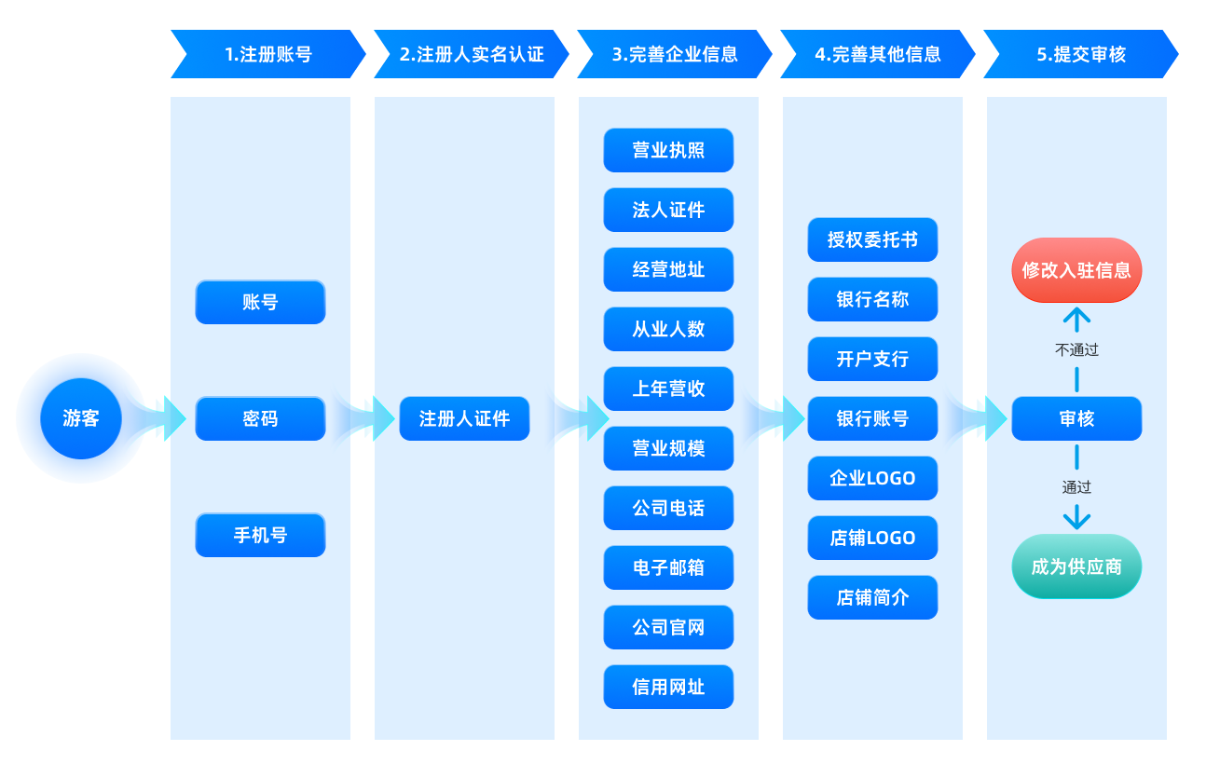

2、供应商入驻的入口
在门户网站上点击右侧的 “供应商入驻” 按钮可以进行供应商入驻。
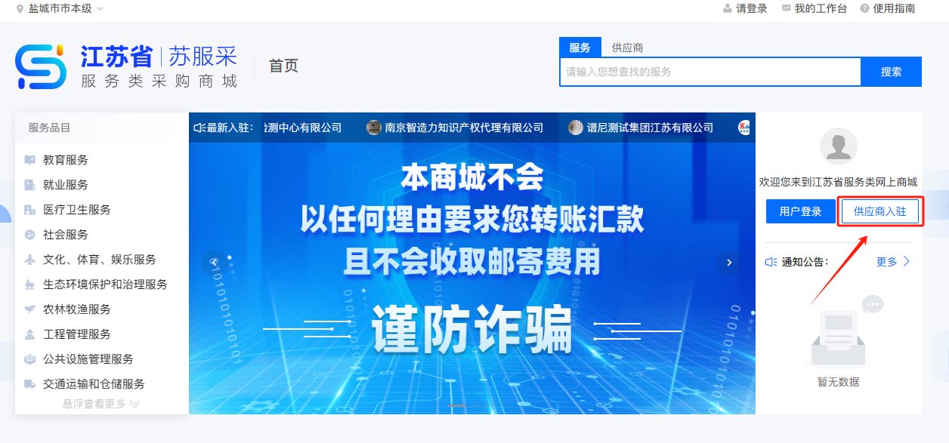

3、供应商入驻

阅读供应商守则
首先，需要阅读并同意本站的《供应商守则》。您需要认真阅读守则内容，滑到底部等待10秒后才可以点击“我同意”并进行下一步操作。
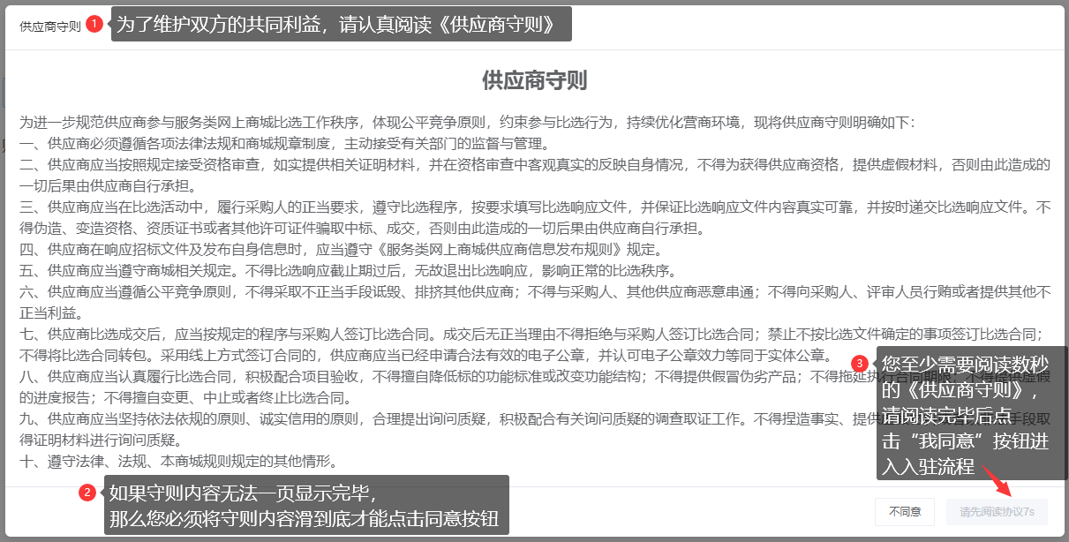

注册账号
填写注册信息，注册一个账号，完成该步骤虽然账号已经可以正常登录，但是您还无法报名参加比选响应，需要入驻审核通过后，添加完品目方可参与比选。
注册信息提交后，您就拥有了平台账号。
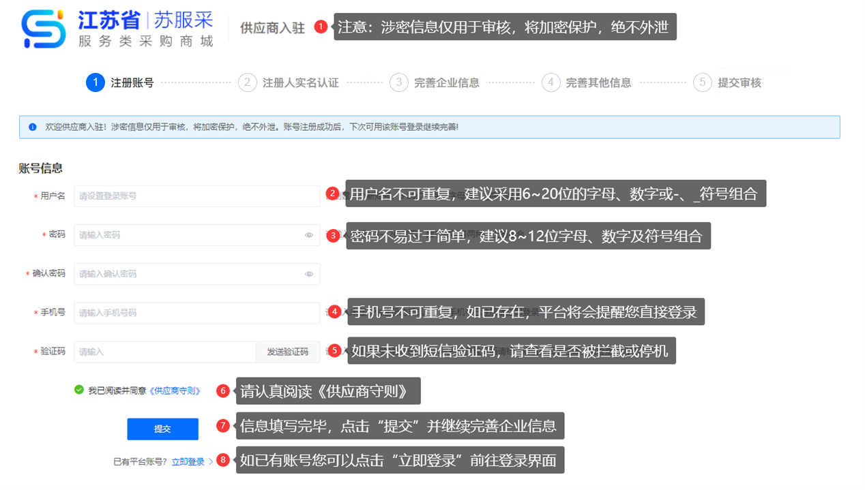

注册人实名认证
这一步中主要是上传注册人身份证件。需要提交注册人（具体经办人）的信息。
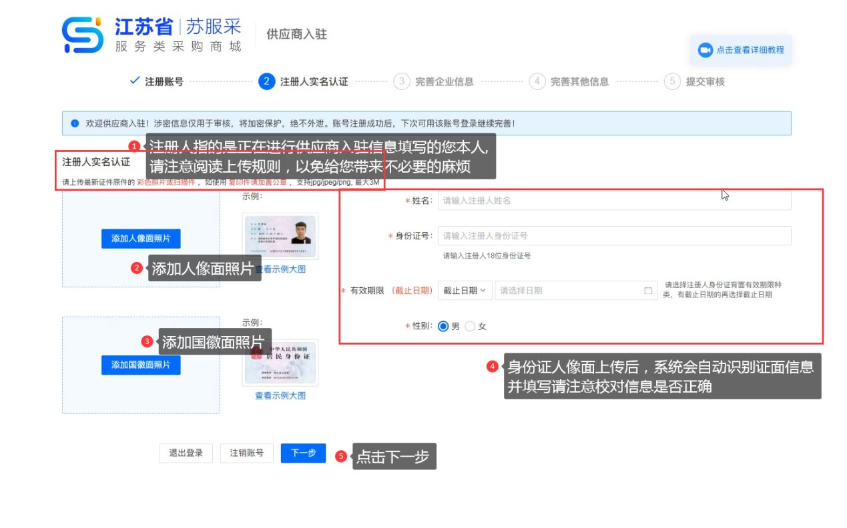

完善企业信息
这一步中主要是填写企业相关内容，包括企业类型、营业执照、法人代表证件和其他信息。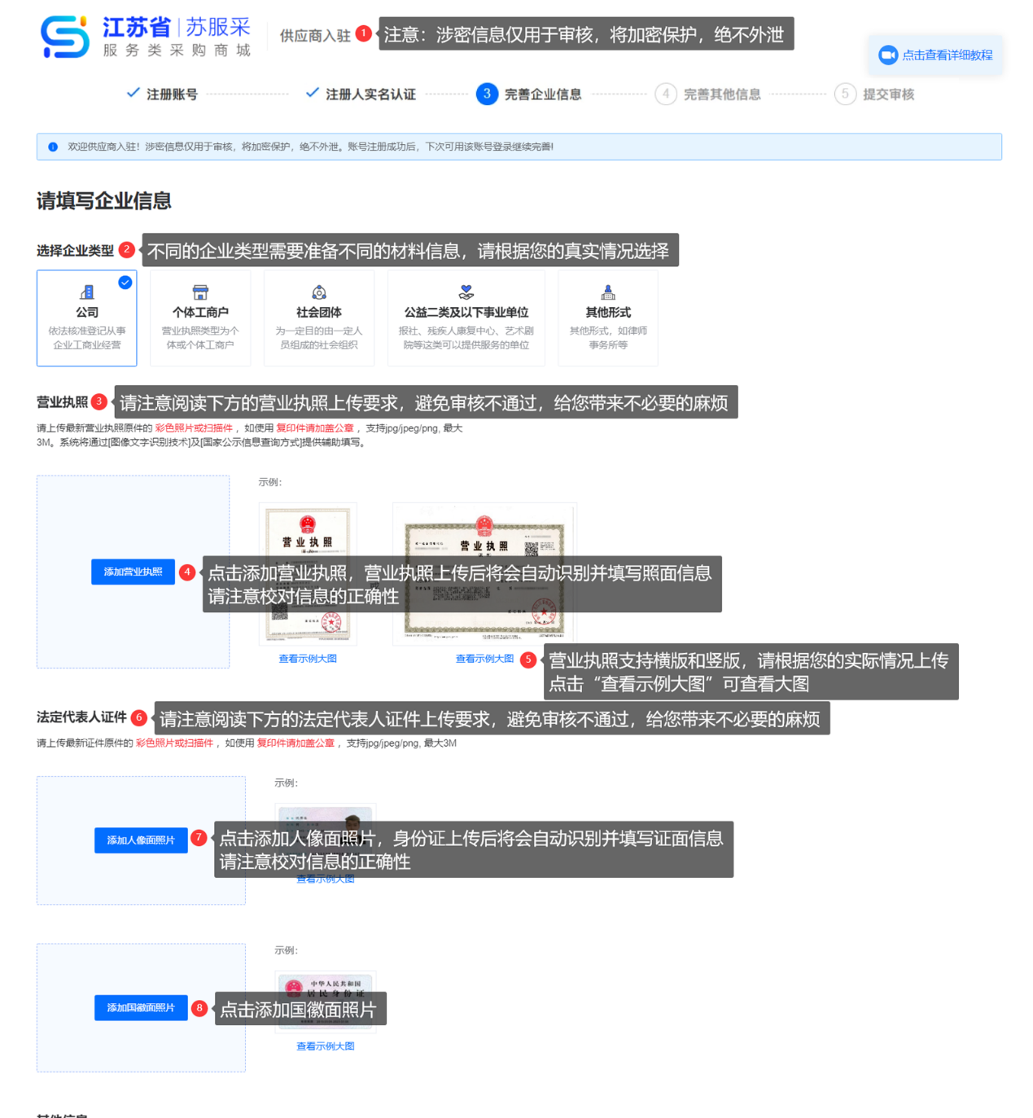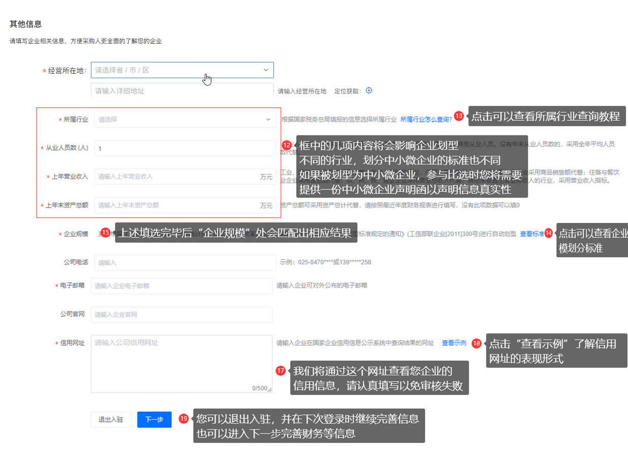
营业执照图片上传后，系统虽然会自动识别并填写内容，但由于图片清晰度、遮盖等原因，会产生部分信息识别不正确，请供应商检查识别内容是否正确，并加以改正提交，如下图所示
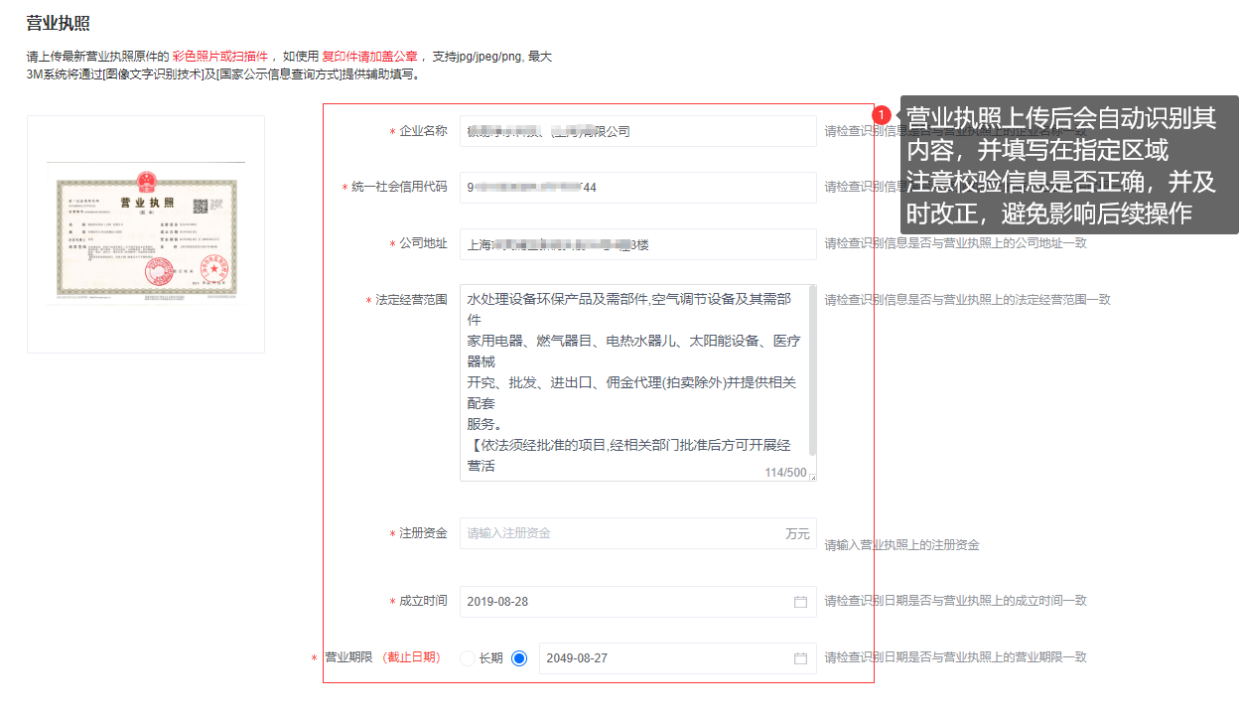

完善其他信息
①上传授权委托书（被授权人要与第二步实名认证的注册人保持一致，否则将被驳回）。
②完善财务信息，财务信息即为供应商在银行开通的企业账号，具体内容可找财务人员索取。
③上传店铺信息，包括店铺LOGO、企业LOGO和企业简介，用于不同位置的展示。
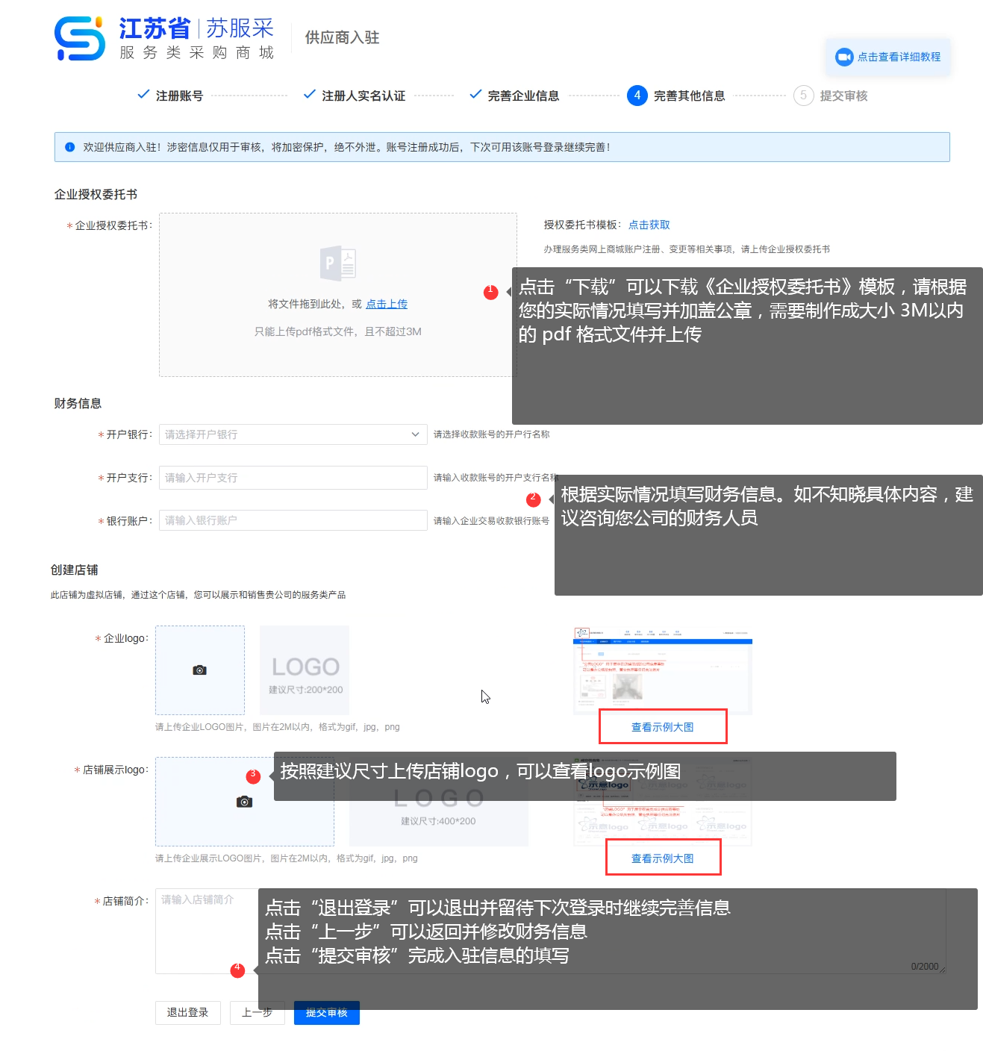

提交审核
至此，完成供应商入驻的信息填写并提交审核。等待审核通过后您的账号就可以登录后台添加您的服务品目，服务品目审核通过后，即可参与比选。审核一般在2个工作日内完成，如超过2个工作日请您通过客服微信或拨打400-854-0093进行咨询。
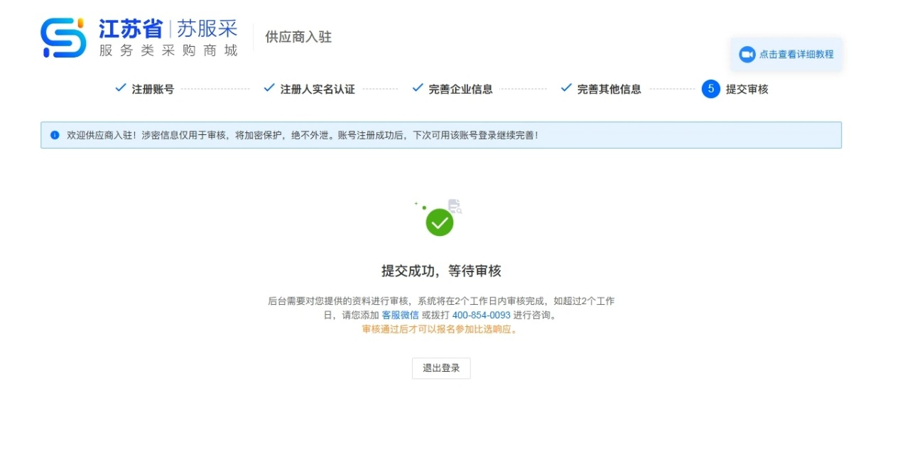

二、发布服务

1、发布服务的流程
供应商在参与比选前，您需要添加您的服务产品，添加完成之后：
√ 您的服务会出现在门户页面
√ 采购人可以快速搜索到您的服务
√ 采购人可以通过邀请比选、直选的方式选择您的服务
发布服务需要进入供应商工作台进行，在供应商工作台服务管理菜单下添加服务，添加时需要您阅读规则，阅读完规则后选择您的服务品目，最后填写服务内容。

2、进入我的工作台
在首页右上角点击我的工作台，进入供应商工作台界面
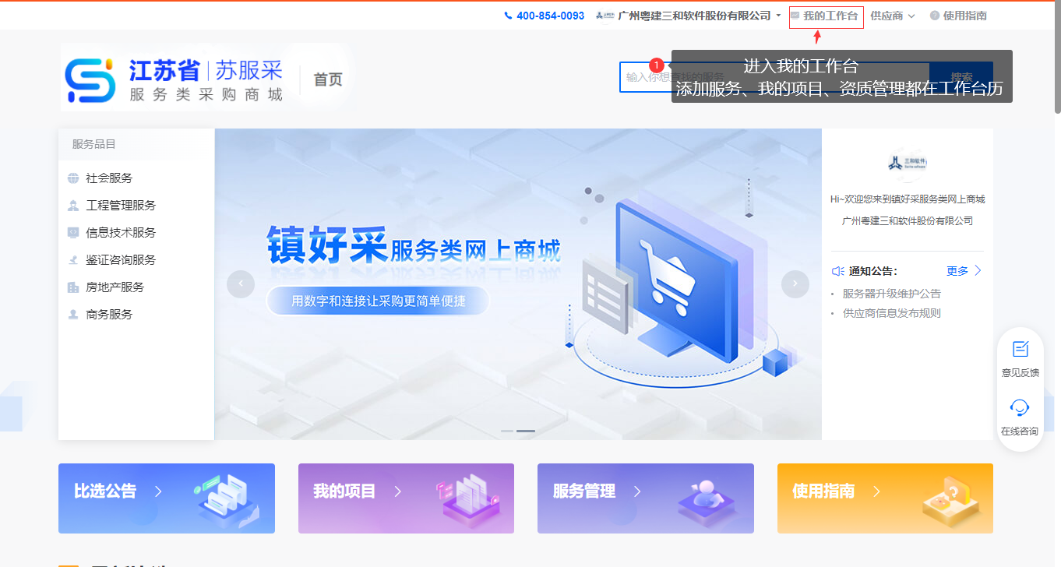

3、添加服务
左侧菜单栏选择“服务”菜单下的“服务管理”子菜单，点击添加服务
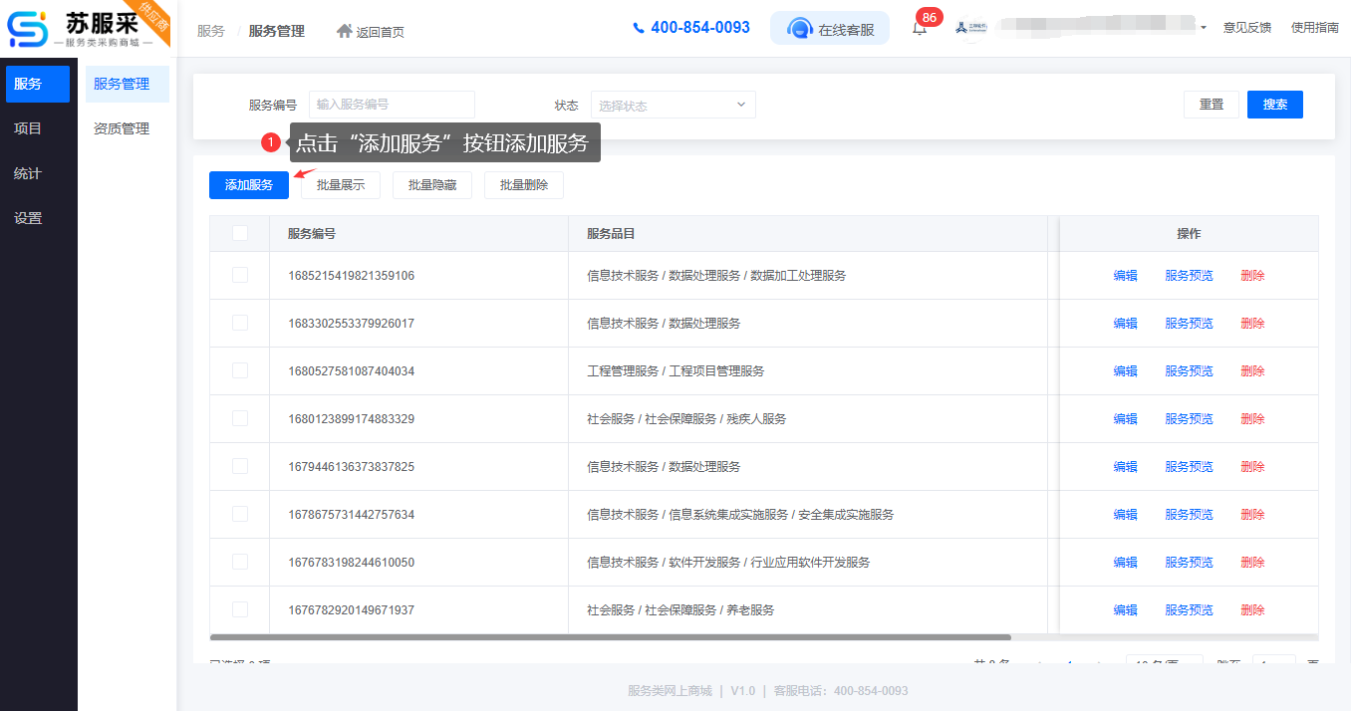

4、阅读发布规则
供应商需要认真阅读服务类网上商城信息发布规则，阅读完成后点击同意
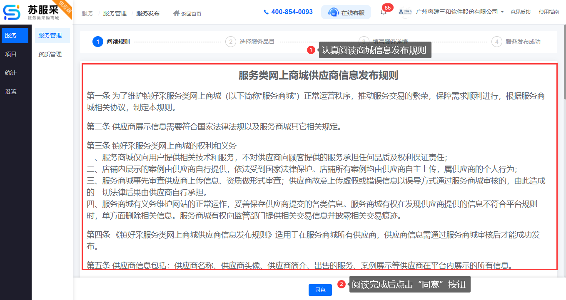

5、选择服务品目
选择想要添加的最小层级服务品目，这可能是一至四级品目中的一个，在添加服务的过程中有的品目需要强制上传资质。
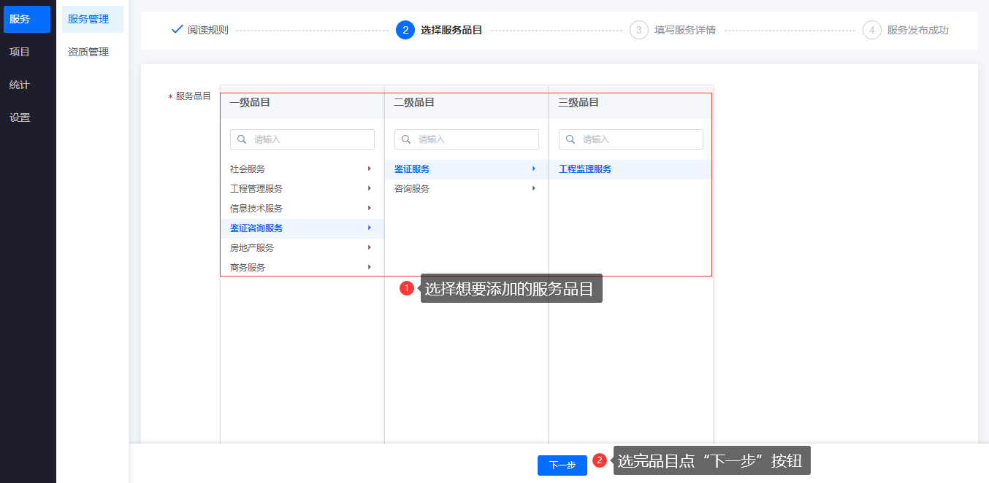
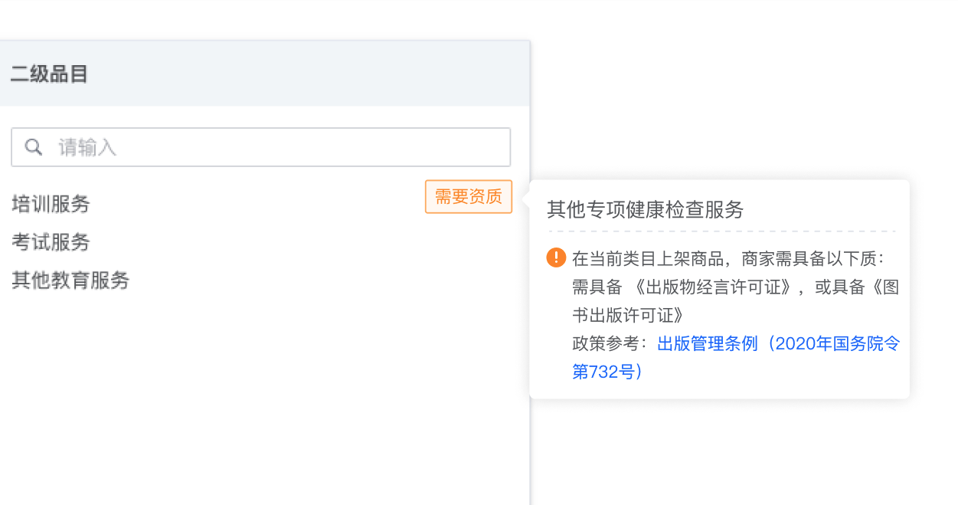

6、填写服务内容
上传服务产品的主图、辅图图片，填写服务标准、交易流程、交付标准、售后流程、关联资质等信息。
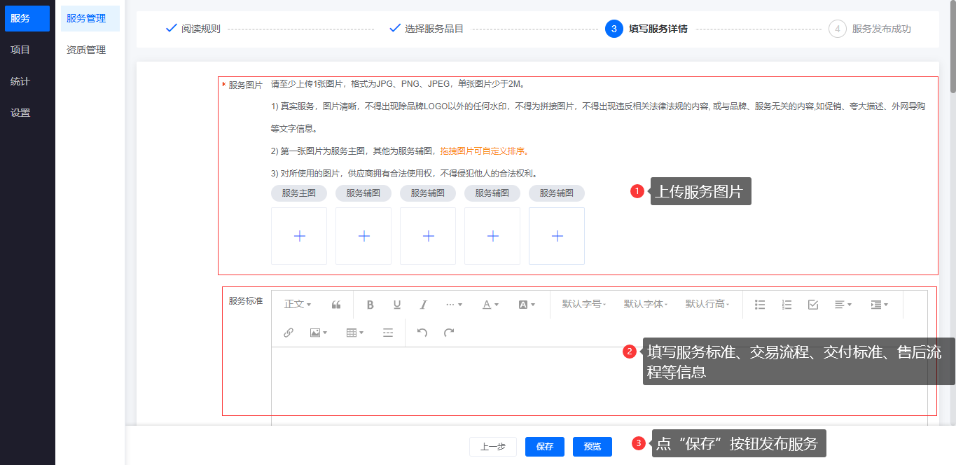
关联资质可以点击快速添加按钮添加资质。
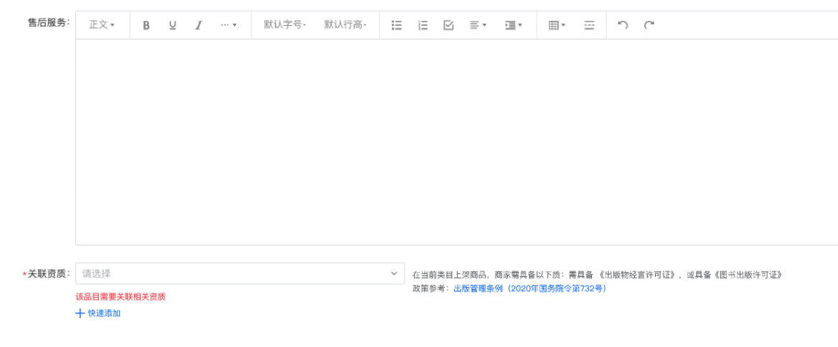
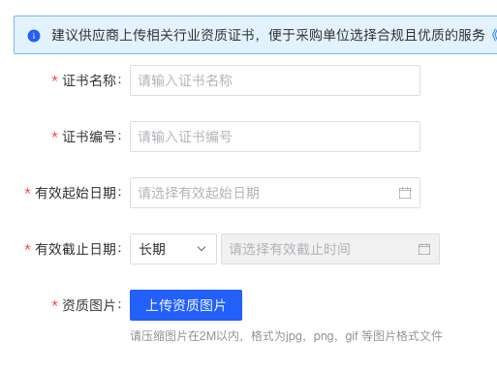

7、系统显示提交提示
服务内容填写情况确认后点“确认”按钮进行发布
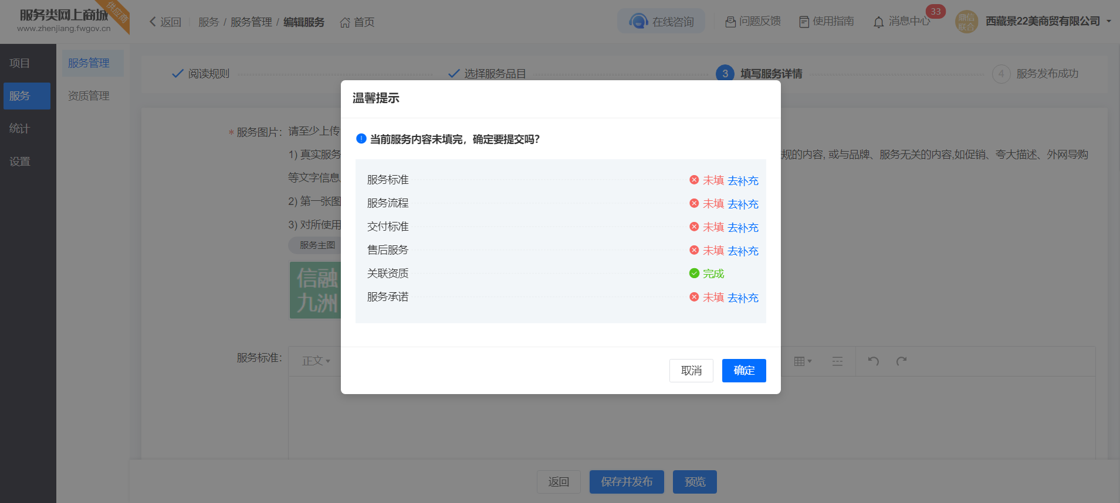

8、提示服务发布成功
显示服务发布成功，审核结果将于1-2个工作日反馈
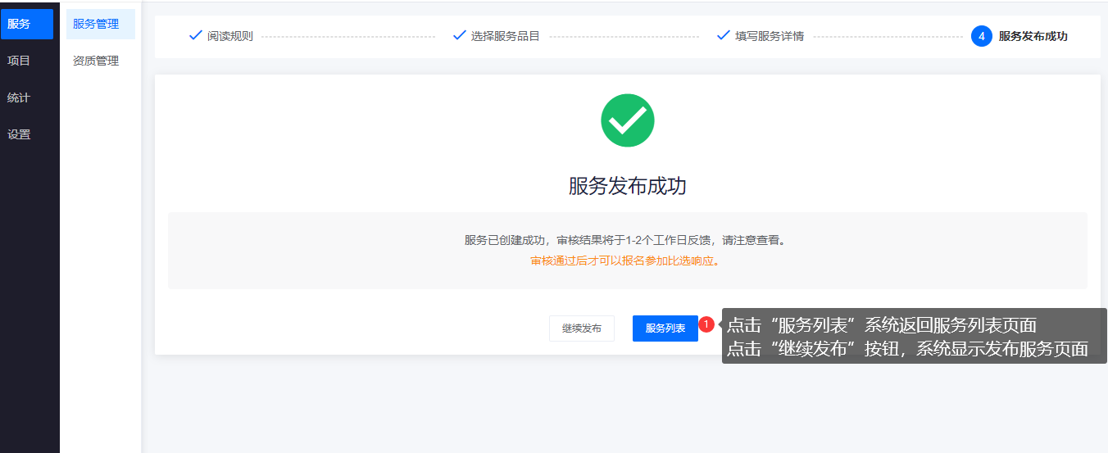

9、等待审核
服务添加后需要提交审核，请注意前往工作台查看审核状态，并在审核完毕后确保处于“展示”状态才能在首页上显示出来。
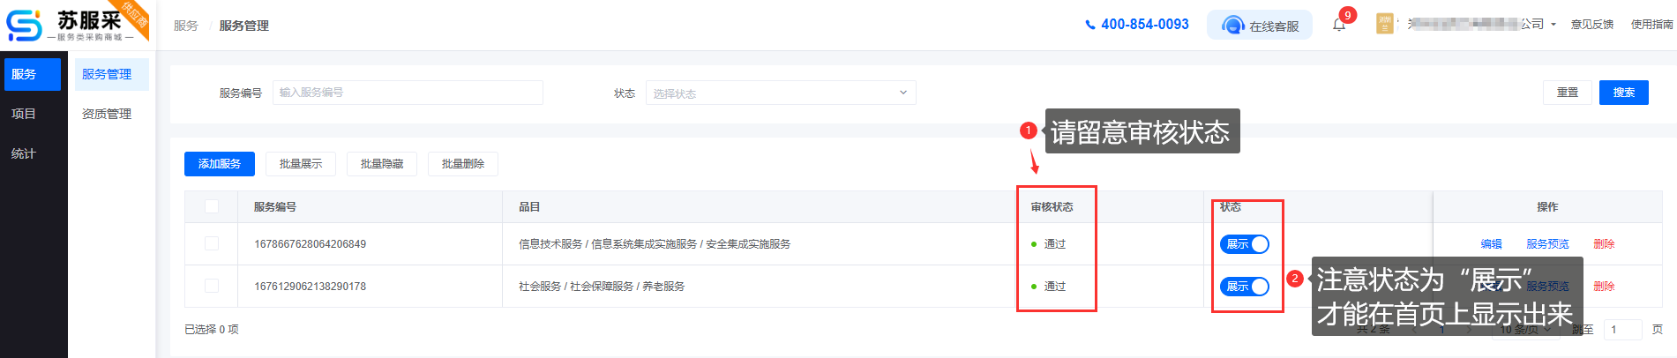

三、参与比选项目

1、参与比选

1.1、参与公开比选

1.1.1、从门户首页参与比选
在门户首页的 “最新比选” 中可以查看执行采购流程后的公开比选公告，选择处于 “响应中” 的项目，点击 “查看详情” 进入项目的公告信息页面。
如果您需要查看更多的公开比选项目，可以点击 “查看更多” 进入最新比选列表页面，该页面能够根据您的需求筛选项目。
值得注意的是：需要在响应截止时间之前参与。
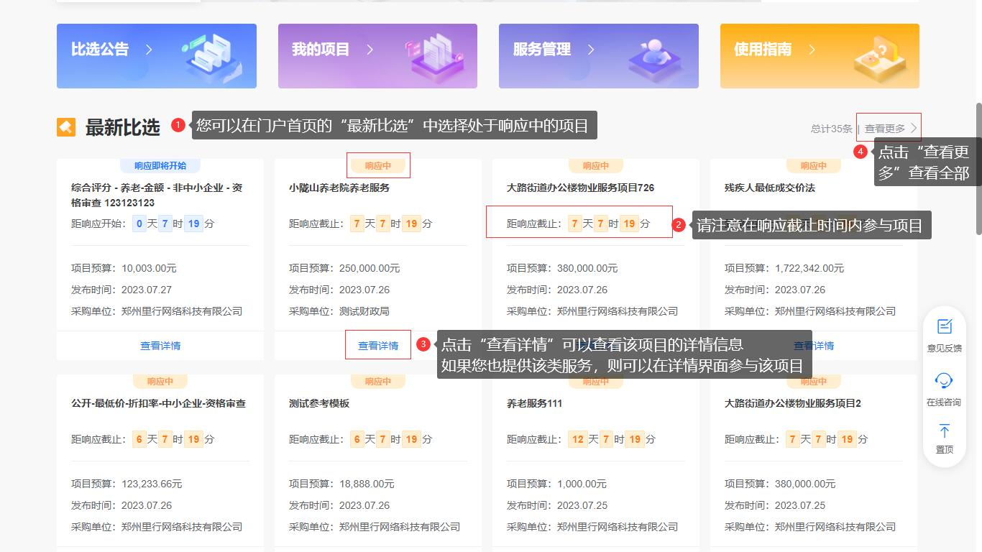

在公告信息页面中，可以通过右上角的搜索框搜索指定的项目名称或采购单位名称。
页面上方是筛选条件，可以根据：当前状态、项目预算、采购类型、发布地区等方面对数据进行筛选。
点击列表头部的响应开始时间等处的小三角可以以不同的方式进行排序。
点击任意公告的 “查看详情” 可以查看该公告的详情信息。
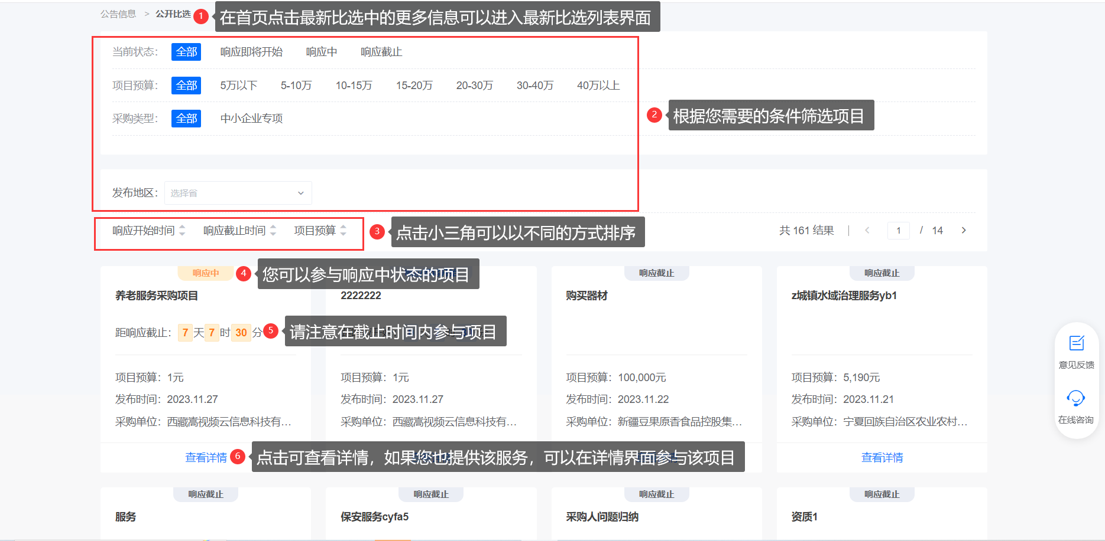

在公告详情页面中，点击 “我要参与”，可以进行响应填报，同时也可以点击 “关注” 按钮关注该项目。
值得注意的是：要参与该项目，必须拥有与该项目相关品目的服务。
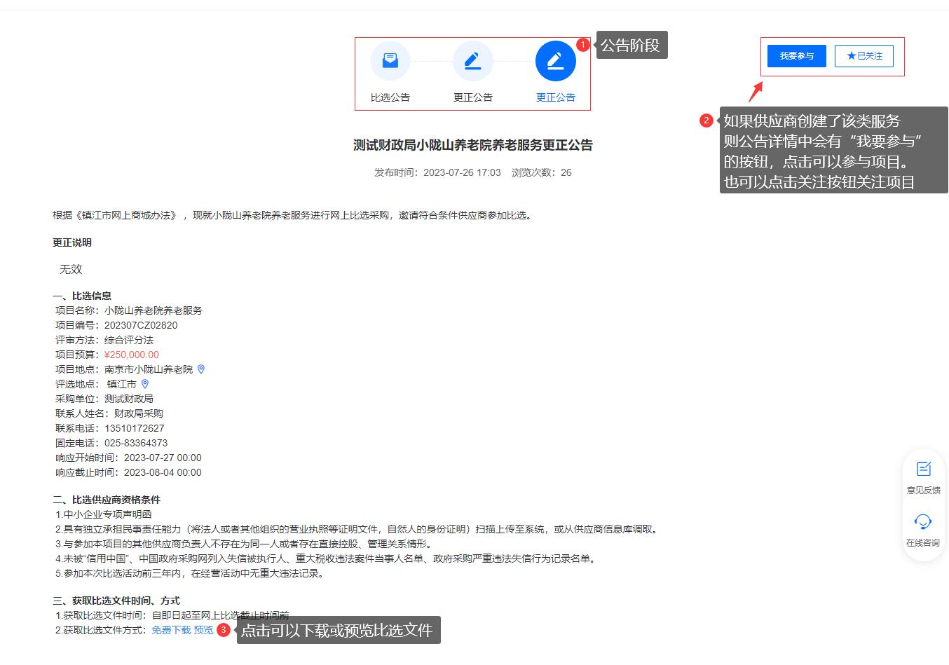

1.1.2、从工作台比选公告参与比选
参与公开比选项目除了上述提到的门户首页处，还可以在工作台处参与。
首先，供应商登录后，点击首页右上角“我的工作台”进入供应商的工作台模块。
在 “项目” 菜单下，选择 “推荐项目” 子菜单，这里便是比选项目的公告列表，可以查看拥有相关品目的公开比选项目。参与项目前，供应商可以查看该项目的比选文件，了解响应条件。
比选项目在 “比选中” 状态时，可以点击 “查看公告”进入公告详情页，再点击“我要参与” 进行响应填报，提交响应后，在响应时间截止前可以在“我的比选”菜单下“公开比选”页签下点击 “修改响应文件” 修改响应内容。
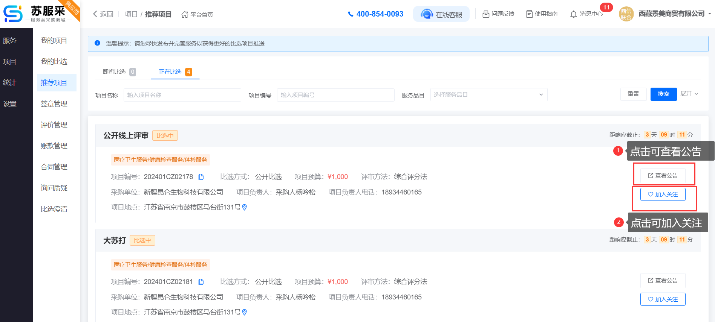
在 “项目” 菜单下，选择 “我的比选” 子菜单，“我的关注” 页签选项中，可以查看到关注的比选公告。
比选项目在 “响应中” 状态时，可以点击 “查看公告”进入公告详情页，再点击“我要参与” 进行响应填报，提交响应后，在响应时间截止前可以在“我的比选”菜单下“公开比选”页签下点击 “修改响应文件” 修改响应内容。

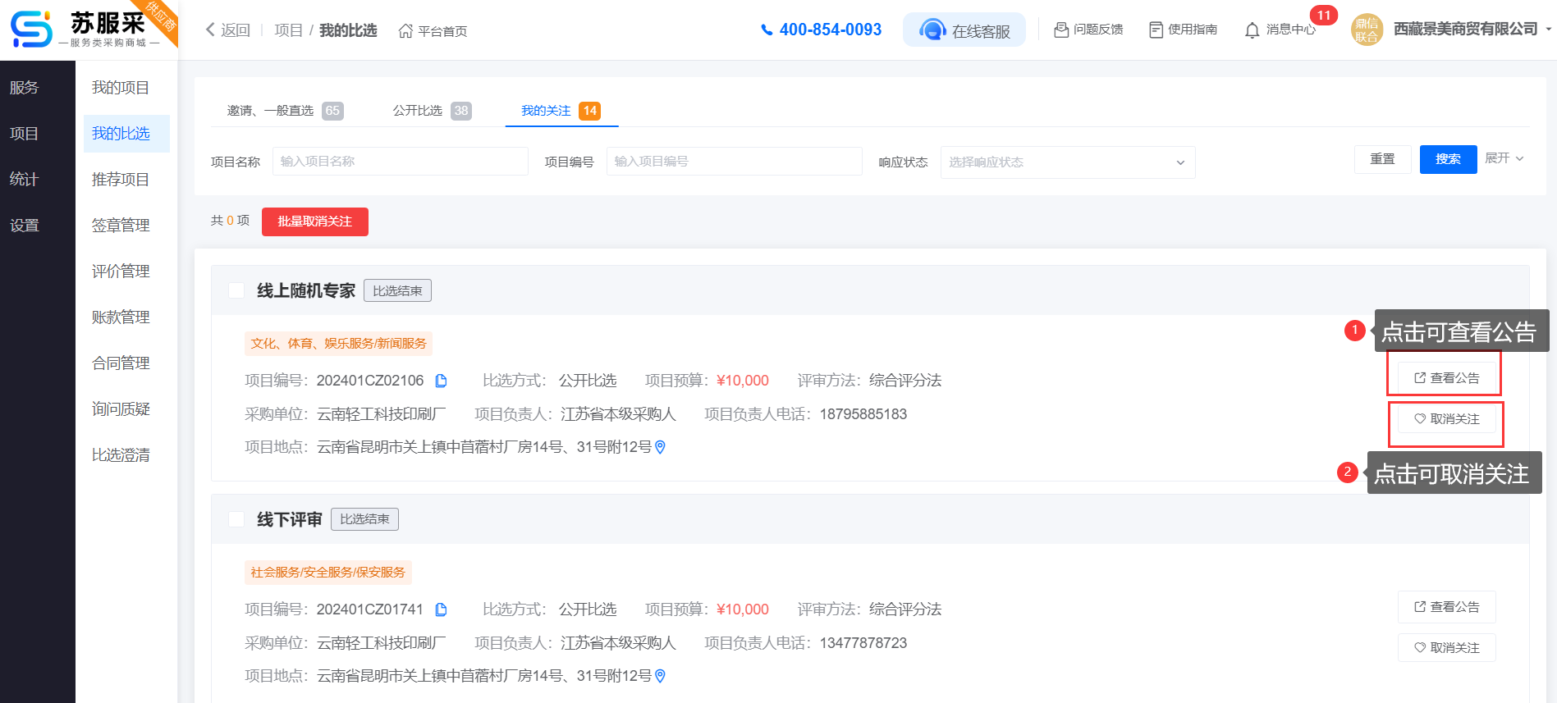

1.2、参与邀请比选
被采购人选择后，供应商会收到项目响应的通知和短信。
打开供应商的工作台，在 “项目” 菜单下的 “我的比选” 子菜单中，找到 “邀请、直选” 页签，显示收到邀请的项目。
点击 “参与响应” 按钮进行响应填报。
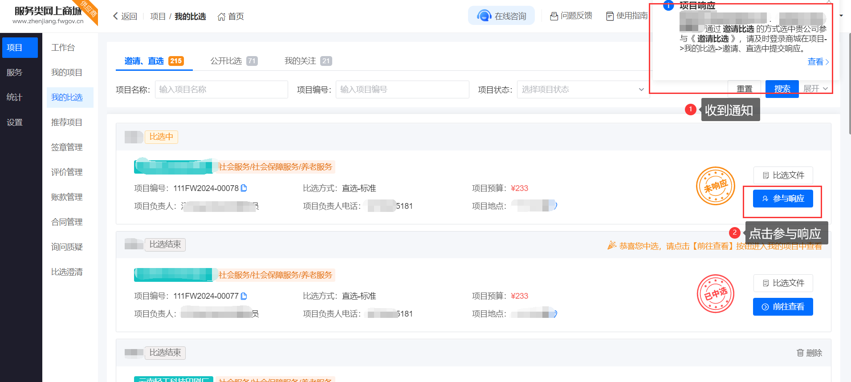

1.3、参与直选-标准
被采购人选择后，供应商会收到项目响应的通知和短信。
打开供应商的工作台，在 “项目” 菜单下的 “我的比选” 子菜单中，找到 “邀请、直选” 页签，显示收到邀请的项目。
点击 “参与响应” 按钮进行响应填报。
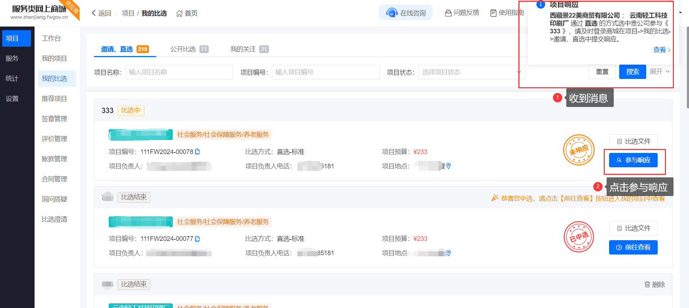

1.4、参与直选-简易
直选-简易的项目不生成比选文件，不需要供应商进行响应填报，直接进入到执行履约的流程。

2、填报比选响应文件
参与项目时，首先需要认真阅读该项内容并点击 “知道了” 按钮。
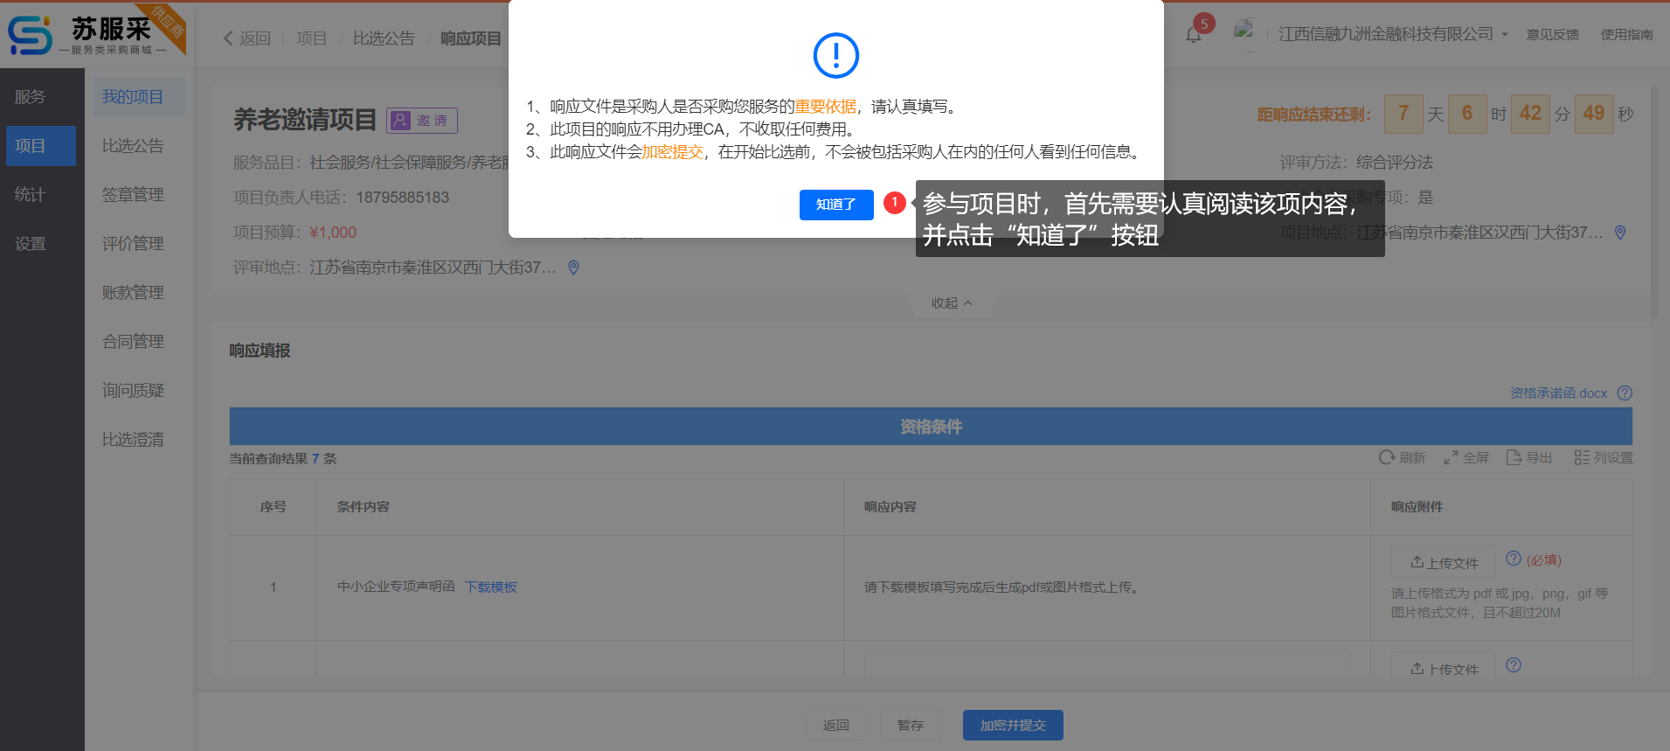

需要认真阅读比选响应声明，并严格遵守，确认经办人姓名电话信息无误后，点击“同意”按钮继续参与项目。
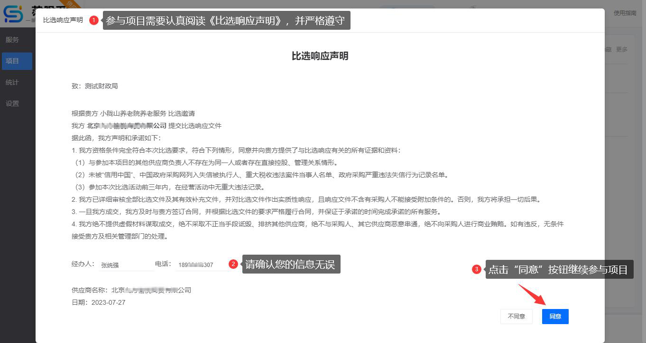

进入响应填报页面，顶部为项目的基本信息及响应倒计时，请注意在响应截止前完成响应填报。
供应商需要根据项目设置的需求和条件填写响应内容和上传附件，上传文件时请注意文件的格式和大小。
响应时，若该项目为中小企业专项，则必须上传中小企业专项声明函，在填写实质性要求时，必须要勾选 “响应” 选项，在填写评分因素时，必须要填入报价，报价低于预算的70%时会有提示，请慎重填报。
点击 “暂存” 按钮，填报的信息会被保存起来，留待下次继续完善。
点击 “加密并提交” 可以提交全部信息并继续流程。
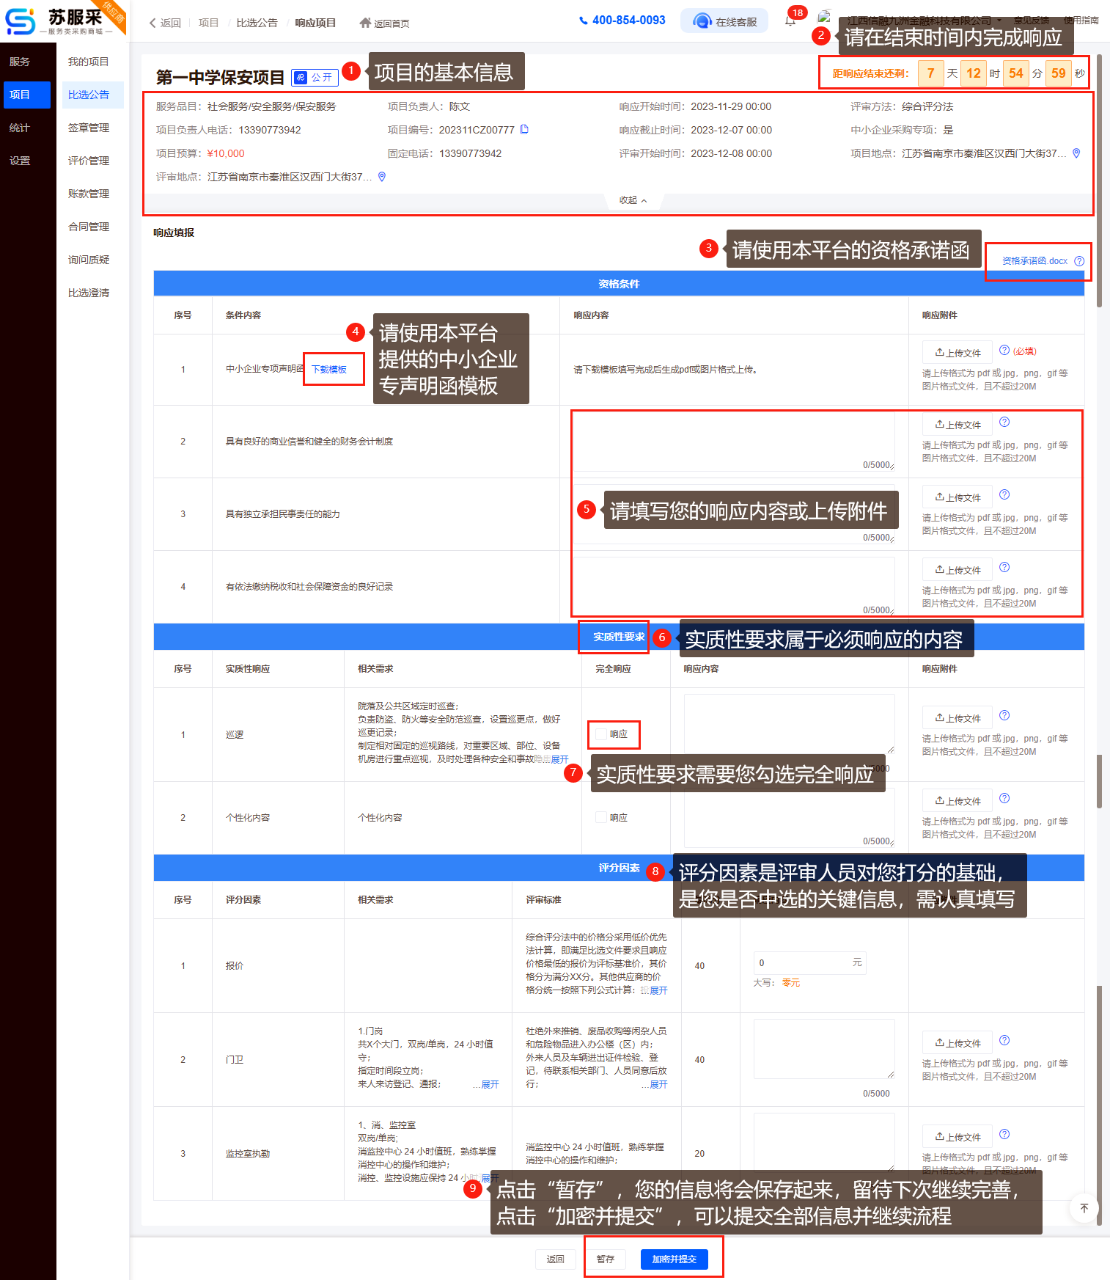

提交信息后需要通过手机验证码验证，来确保响应文件的真实性。
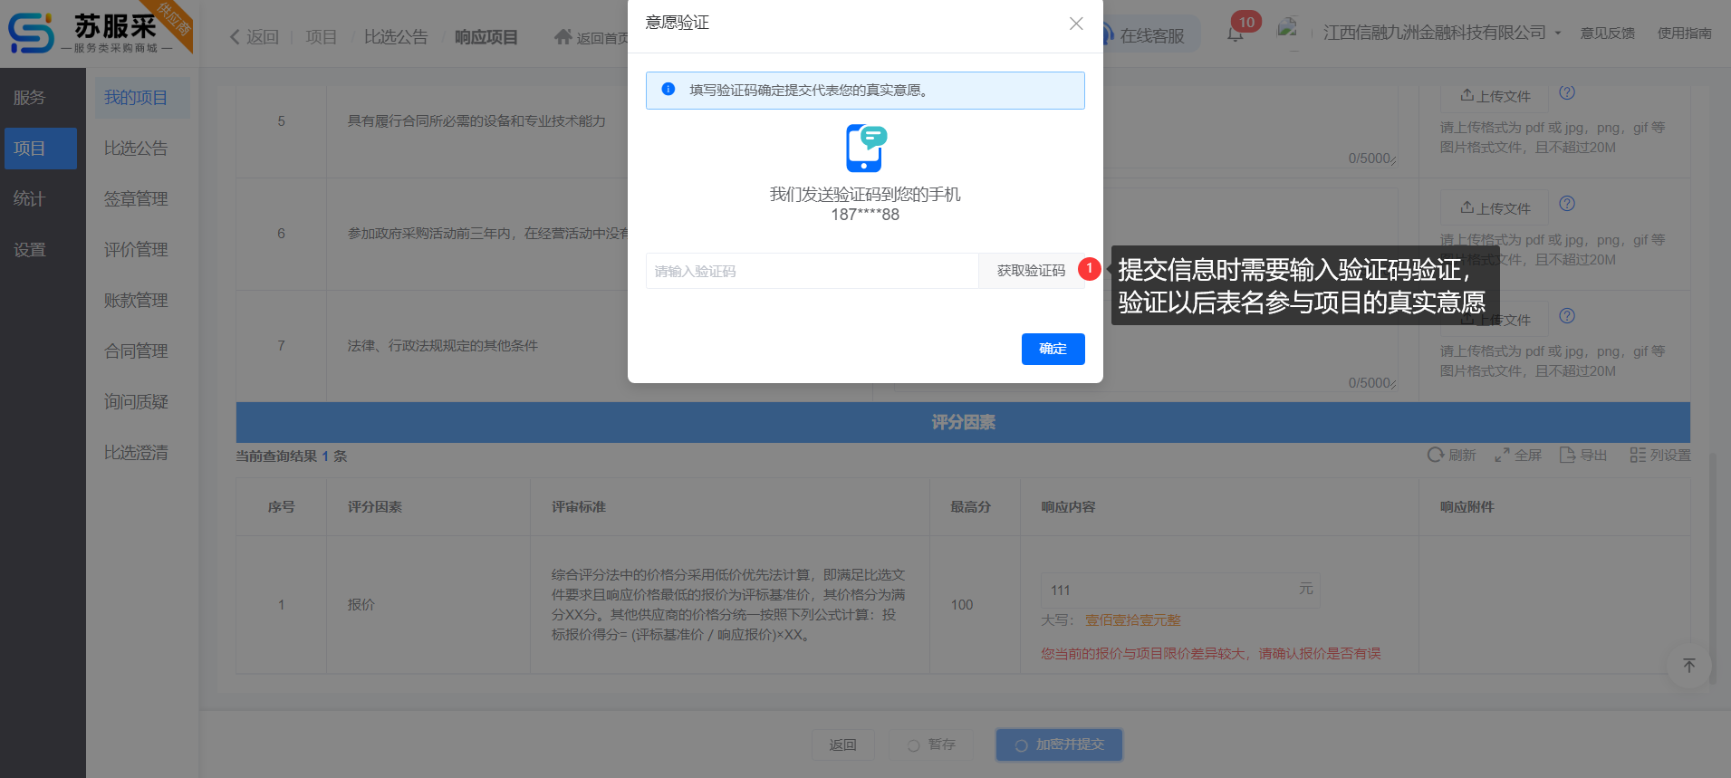

提交信息后会提示您评审时间及相关项目信息。
提交后的信息可以在比选公告列表中修改，也可以在“项目” 菜单下的 “我的项目” 子菜单中，“已响应” 页签中进行修改。
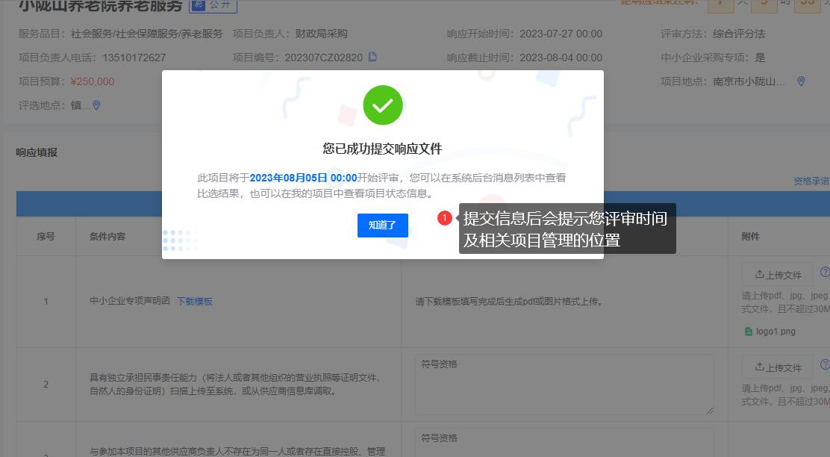

2.1、项目发生更正

2.1.1、不影响供应商响应更正
当项目不影响供应商响应更正时，供应商会收到消息提示，此更正不会对供应商响应造成影响。
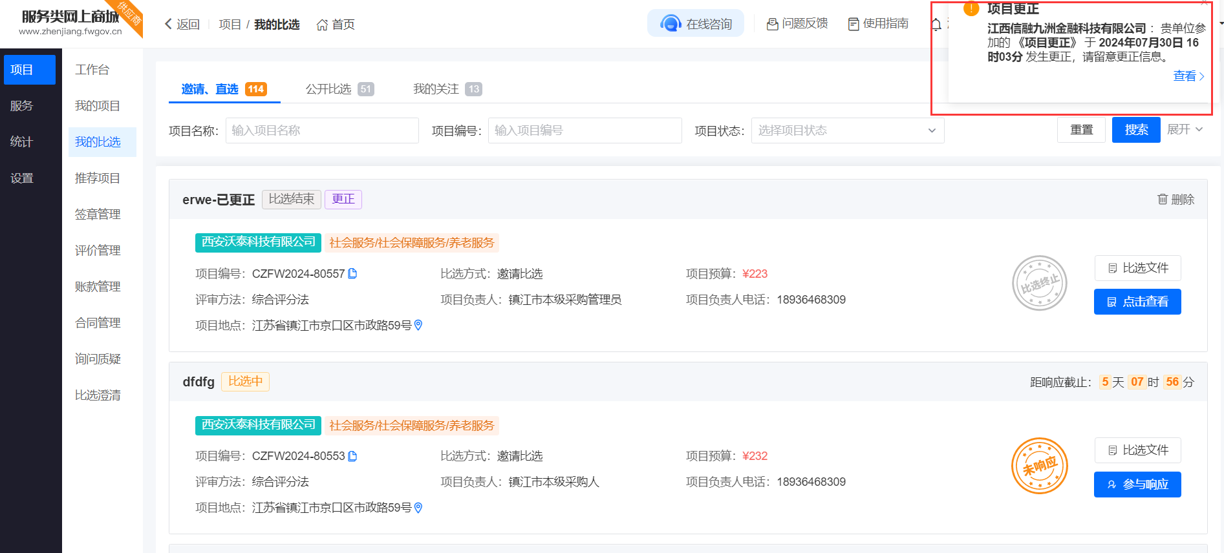

2.1.2、影响供应商响应更正
当项目影响供应商响应更正时，供应商会收到消息提示，此时若供应商已经提交响应，供应商需要重新响应，原来的响应提交记录保留在响应历史记录中不可改，自发布更正公告时间算起至少会留给供应商3个工作日重新响应。
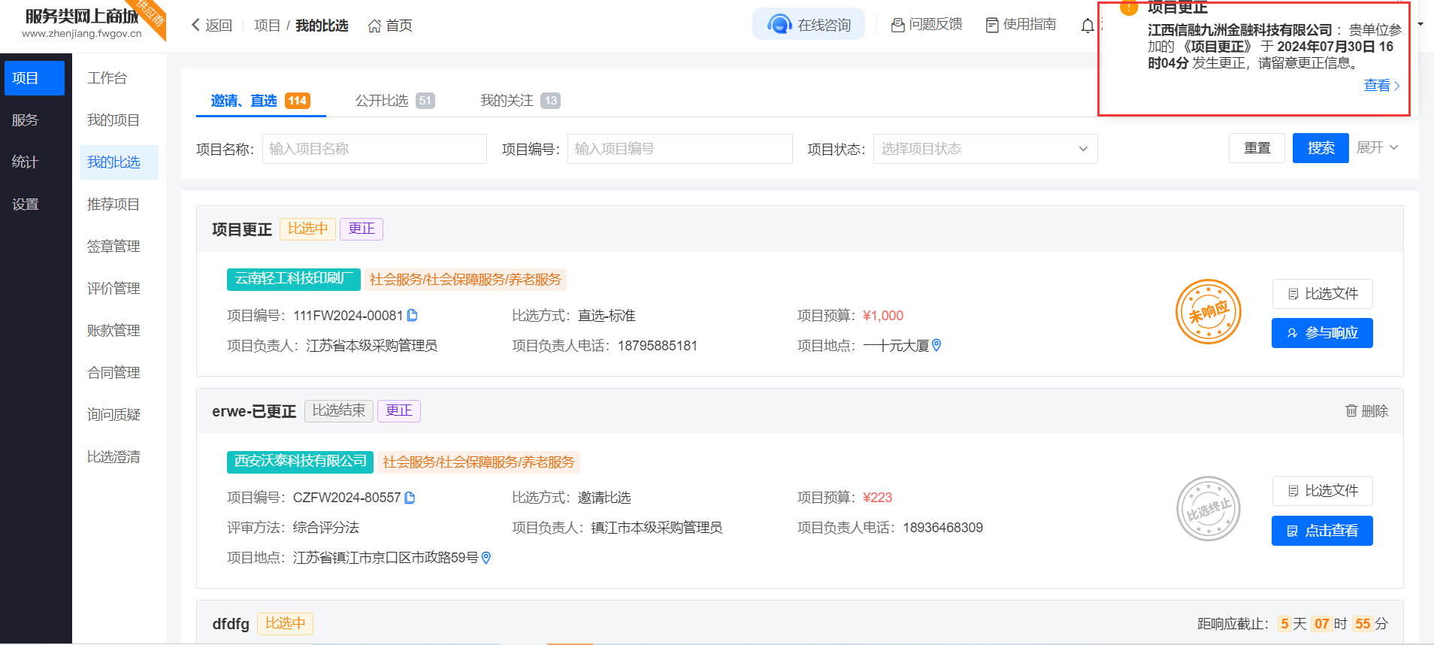
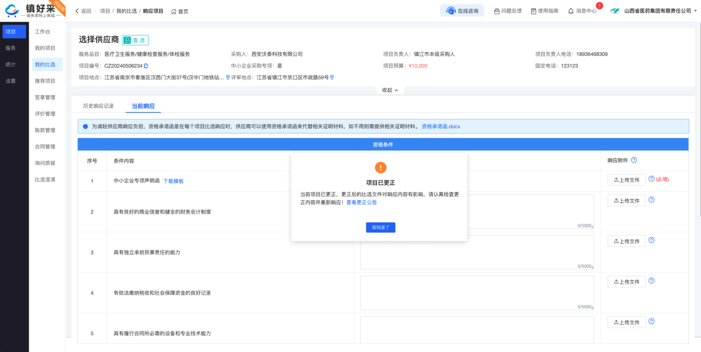
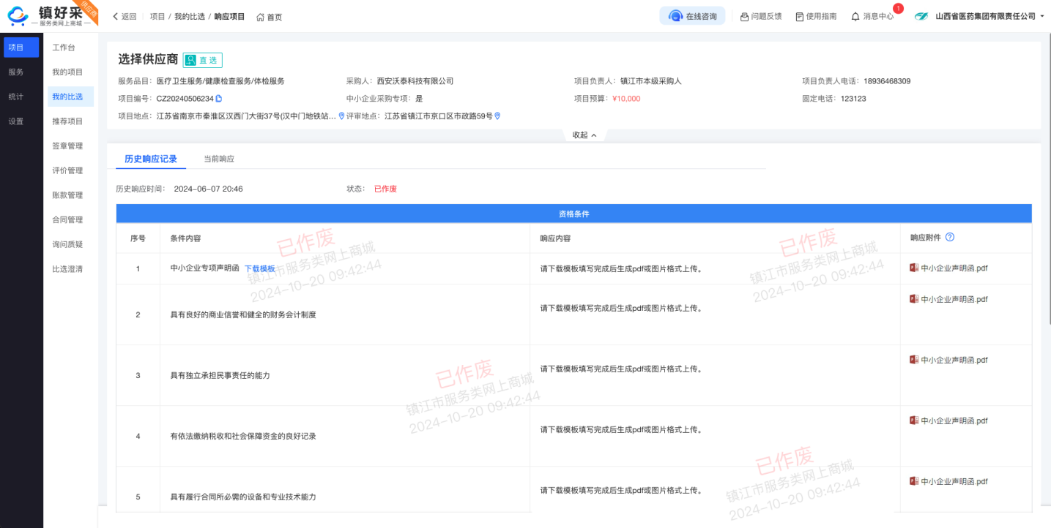

四、项目履约

1、项目中选
项目中选后便可以进行项目的履约流程了。
项目中选后，供应商工作台处会收到相关消息提醒，请注意查看您的消息，点击消息列表中的“查看”可以查看消息对应的内容或直接跳转到查看项目页面。
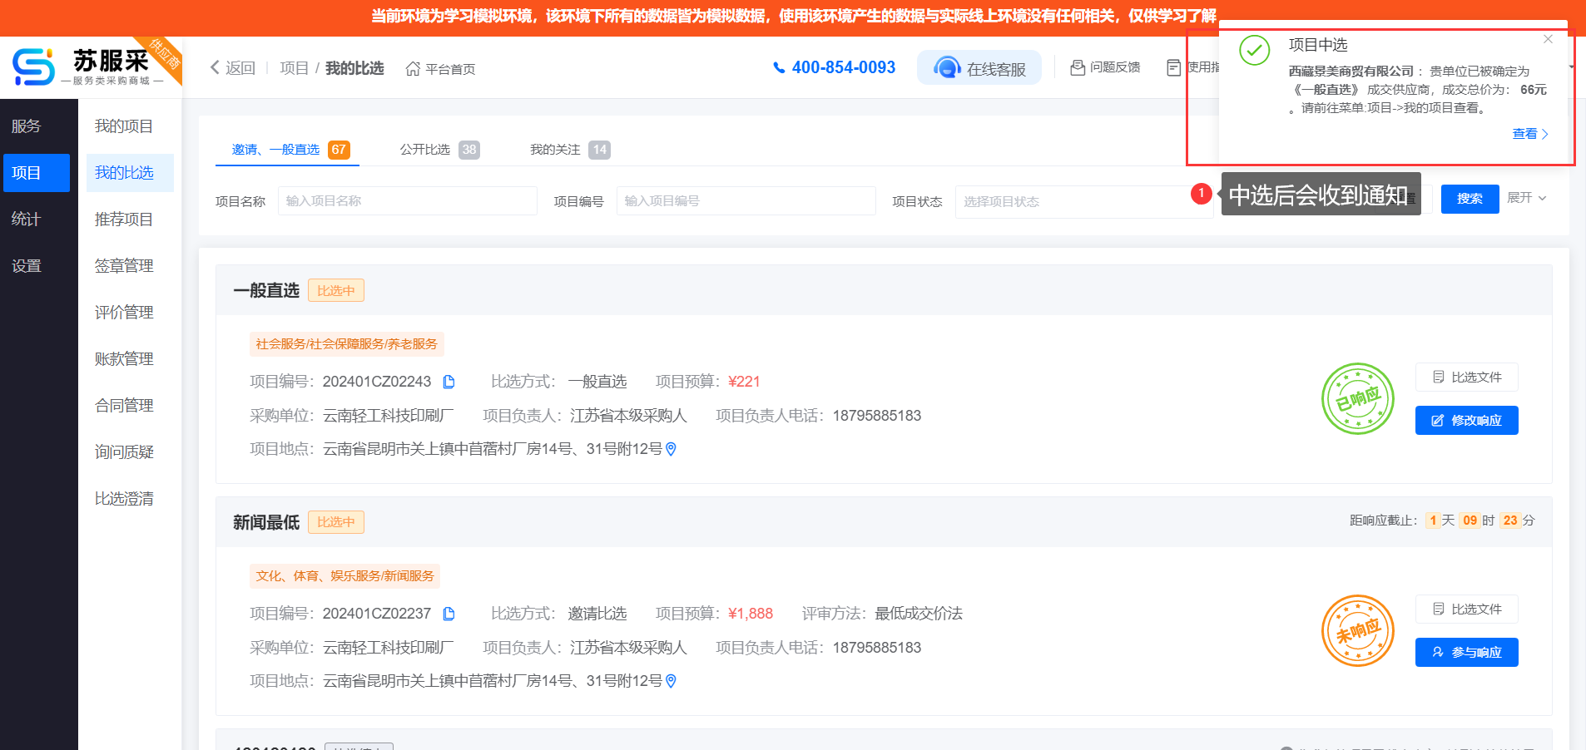

也可以在“我的项目”模块菜单中，找到并查看您中选的项目。
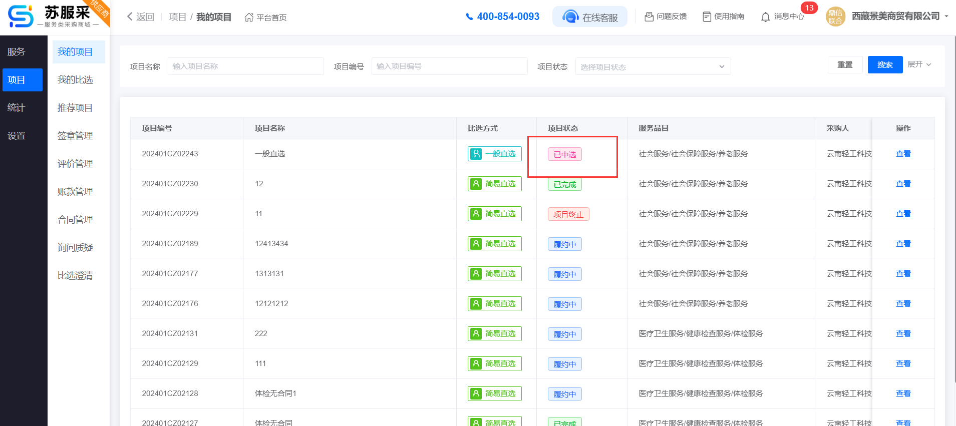

点击“查看”可查看成交通知书，会显示供应商中选的项目信息，中选价格等。点击“下载成交通知书”可下载成交通知书，请注意收到通知书后尽快与采购人取得联系并签订合同。
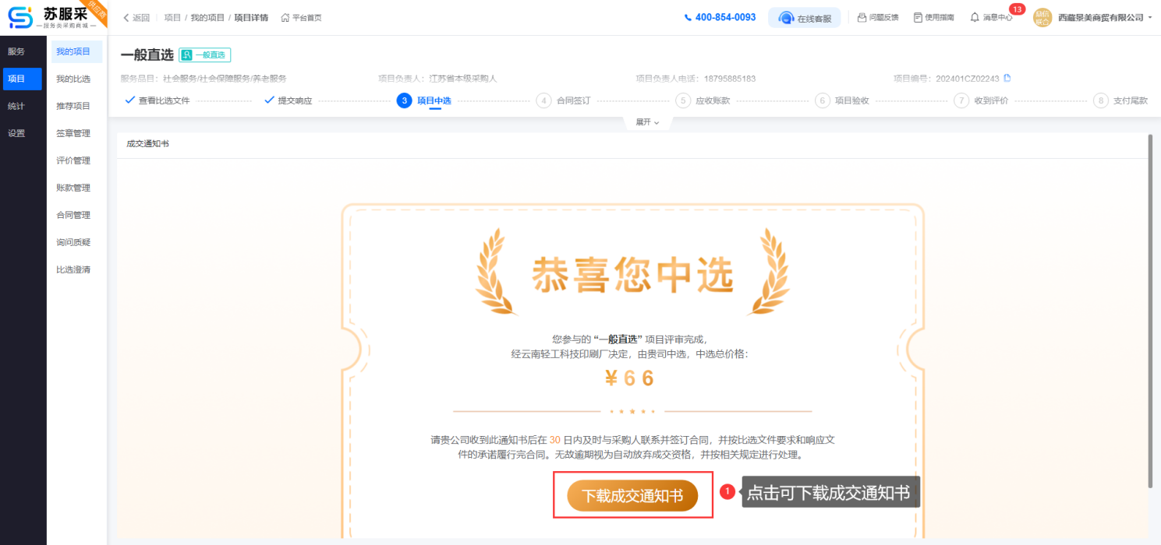

2、履约管理
供应商中选后，先由采购人发起履约操作的第一步，即下文所讲的发起合同，自此项目正式进入履约流程。
供应商登录，进入我的工作台，点击“项目”菜单下的“我的项目”模块菜单，显示履约中的项目。
待采购人发起项目合同后，供应商点击列表中操作列的“查看”按钮，查看供应商端合同签订信息。
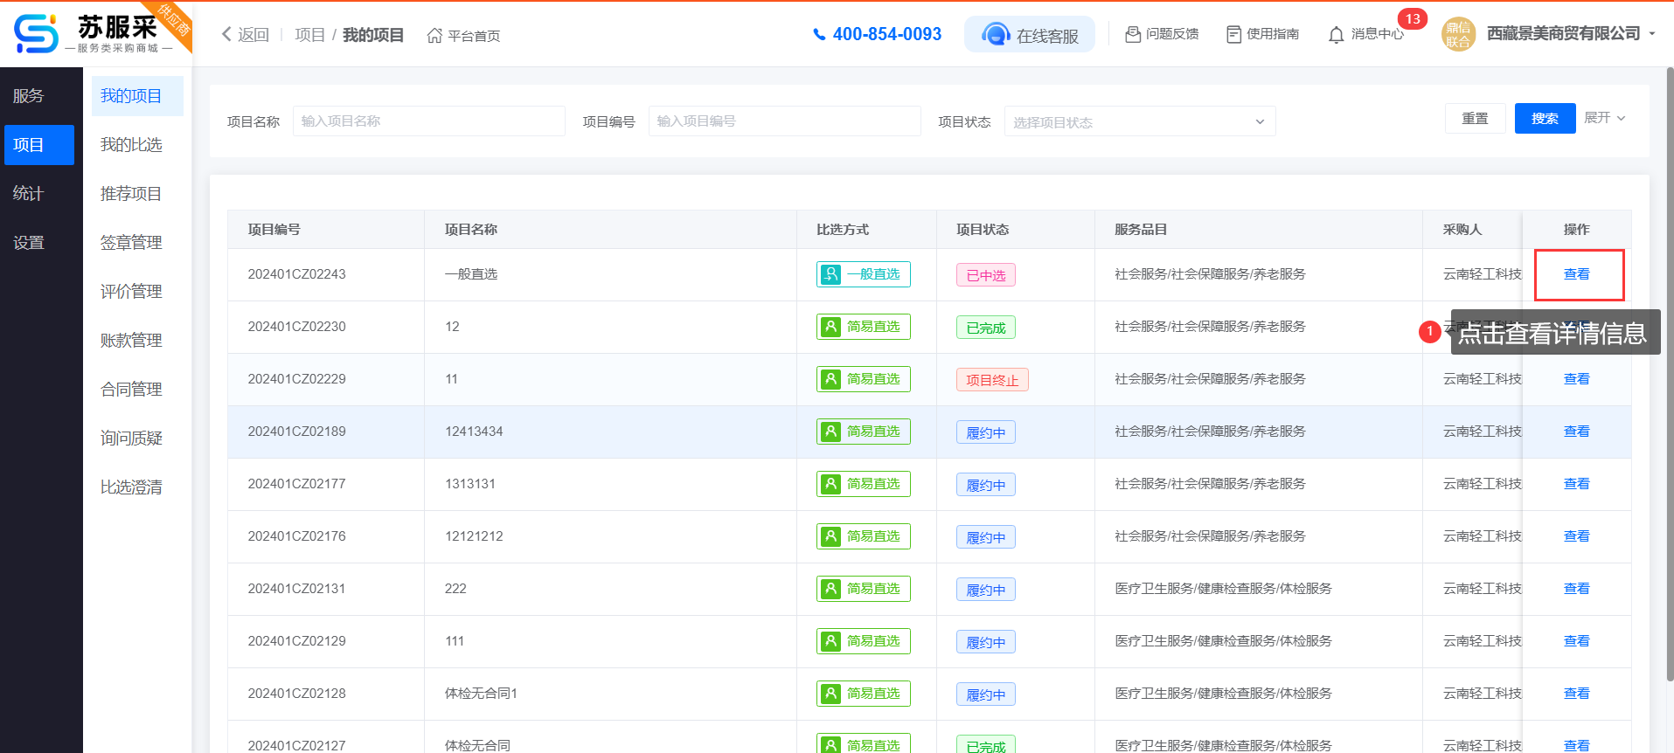

3、合同签订
根据采购人端选择的 “线下签约” 供应商端将会执行签约流程。
采购人选择线下签约后，会上传甲乙双方的合同扫描件，提交后需要供应商查看合同，合同内容无误后点击“通过”进入下一个阶段，否则点击“不通过”。
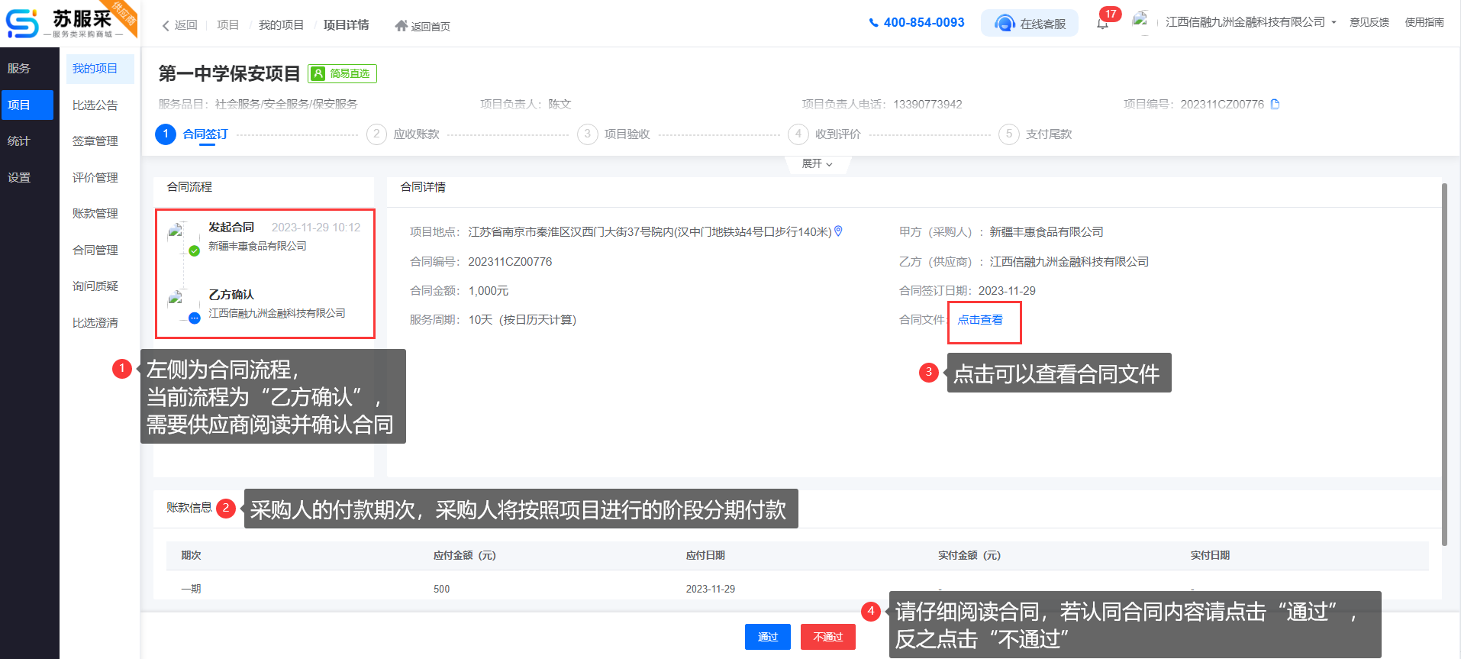

4、应收账款
合同签订完成后，在履约中列表，供应商点项目记录操作列的“查看”按钮，可以进入申请付款步骤。
申请付款的前提是供应商已经完成了采购人指定的某个阶段的服务，此时，供应商可以点击账款信息列表中操作列下对应账款期次的“申请付款”按钮弹窗申请付款窗口。
申请付款窗口中，供应商上传发票并点击“提交”按钮完成发票上传，发票支持3M以内的jpg/png/jpeg格式的图片。
值得注意的是：在该步骤之前供应商需与采购人达成共识，确保该步骤能够提供的了发票。
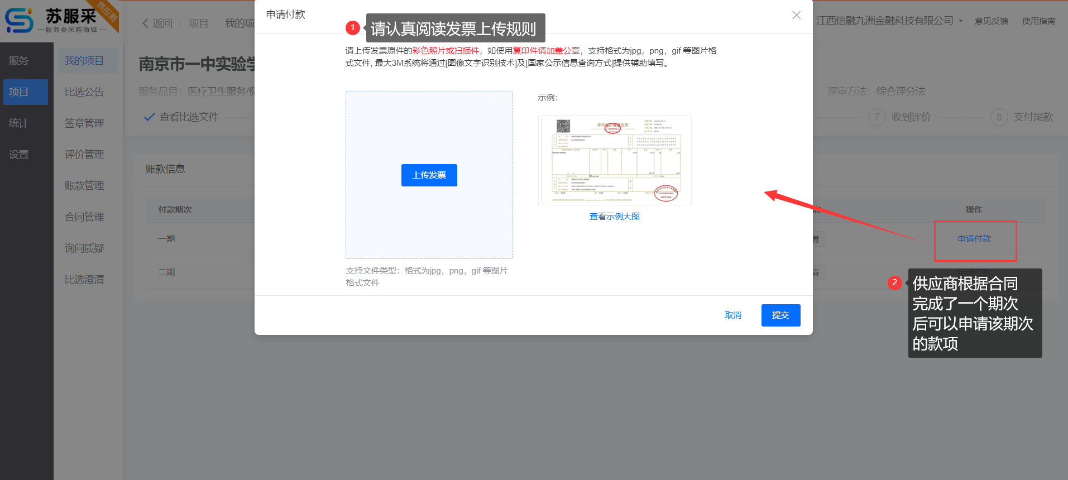

供应商提交了发票图片后，系统会自动识别发票内容并辅助填写发票信息，供应商需认真校对信息是否正确。
可以在附件选项处点击“替换附件”按钮重新上传发票图片。
如需上传多张发票，可以点击“继续录入发票”按钮上传发票。
若信息填写无误，可以点击“提交”按钮提交付款申请，并等待采购人付款。
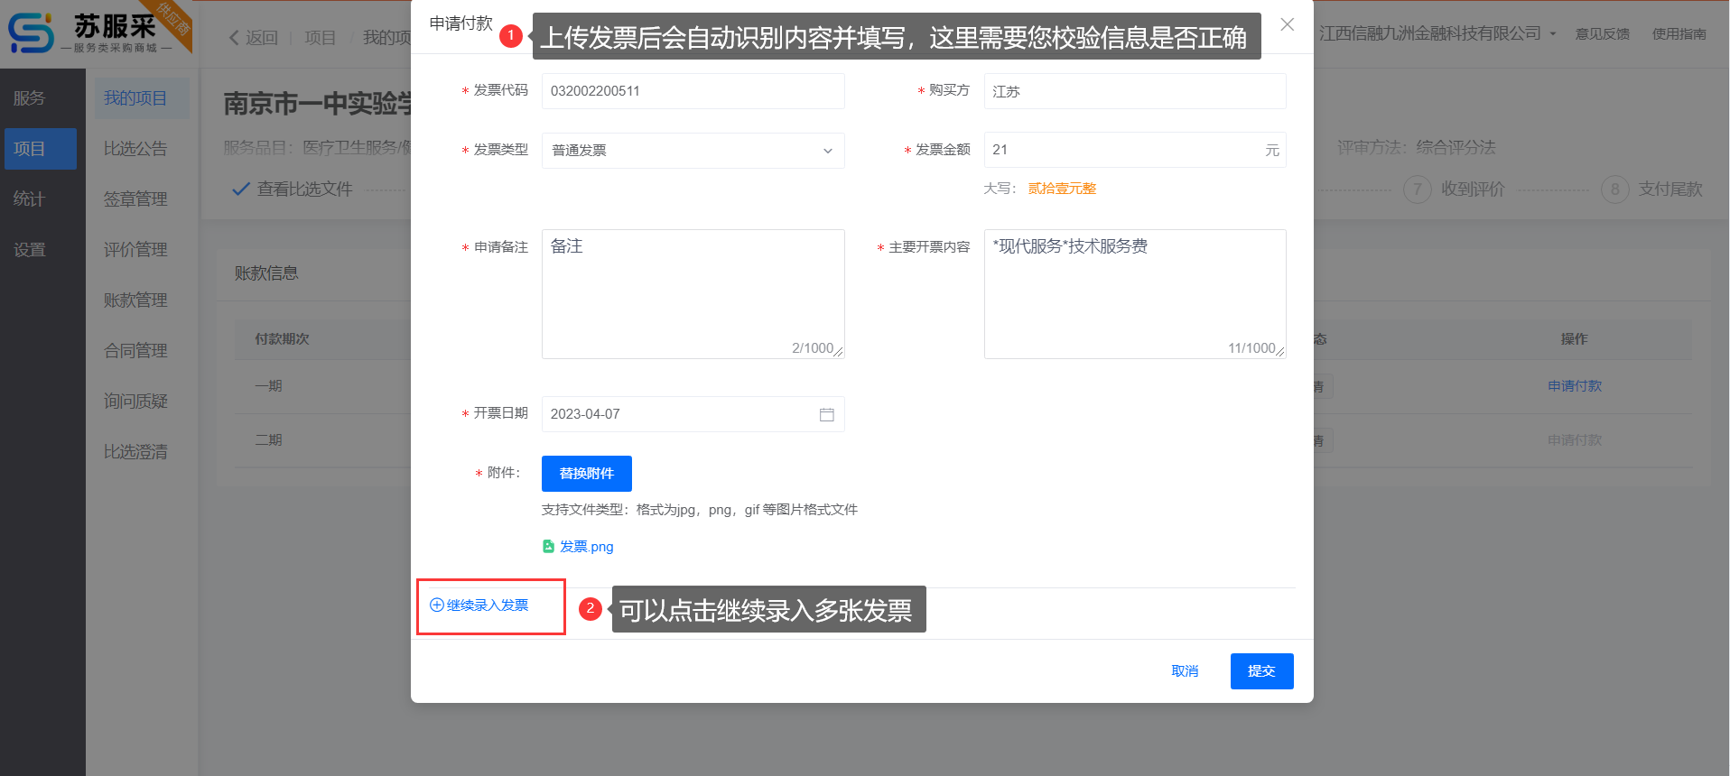

采购人付款完成后，供应商刷新界面或再次从履约中列表点击操作列的“查看”按钮。
更新后页面中账款信息列表下操作列的操作按钮变为“查看凭证”和“确认收款”，供应商点击“确认收款”按钮，弹出确认收款窗口，窗口中供应商上传收款凭证并点击“确定”按钮完成该期次款项的收款。
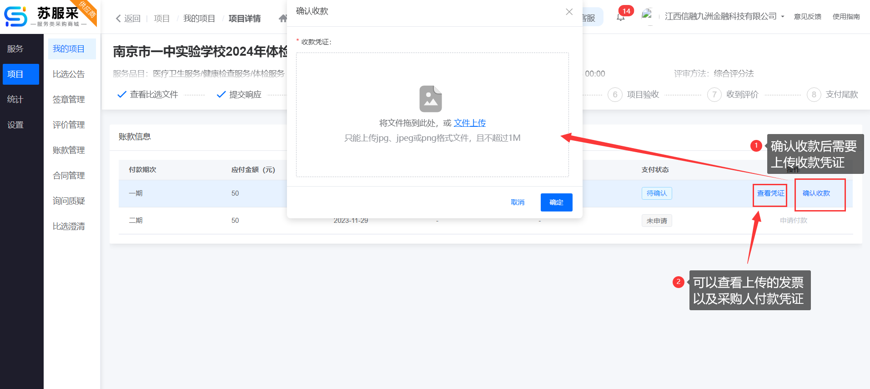

若采购人拒绝付款，供应商可以点击“查看原因”了解采购人拒绝的理由，改正或线下达成共识后，再点击“重新申请”按钮，重新发起应收账款操作。
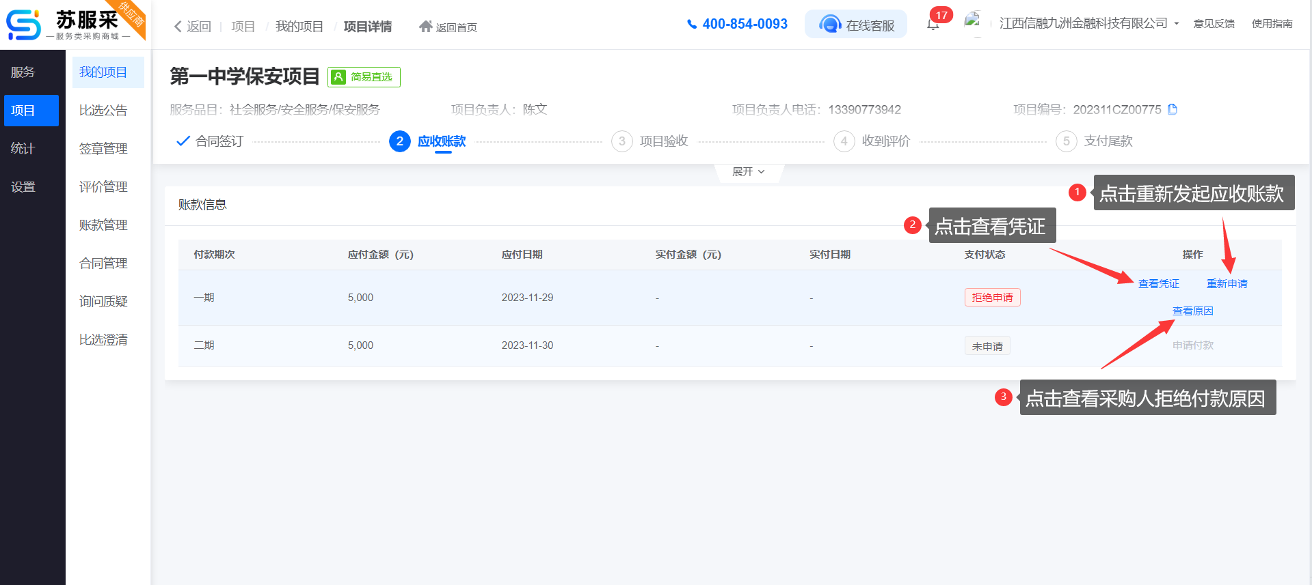

5、项目验收
采购人完成项目验收操作后，供应商刷新界面或点击项目记录操作列的“查看”按钮查看项目验收报告。
由于采购人提交了验收报告后紧接着会对供应商进项评价，因此，供应商刷新界面后也有可能会直接显示评价的结果，此时只需点击上面步骤中的“项目验收”步骤亦可查看验收报告。
项目验收报告支持缩放查看、下载、打印等操作，供应商可按需选用。
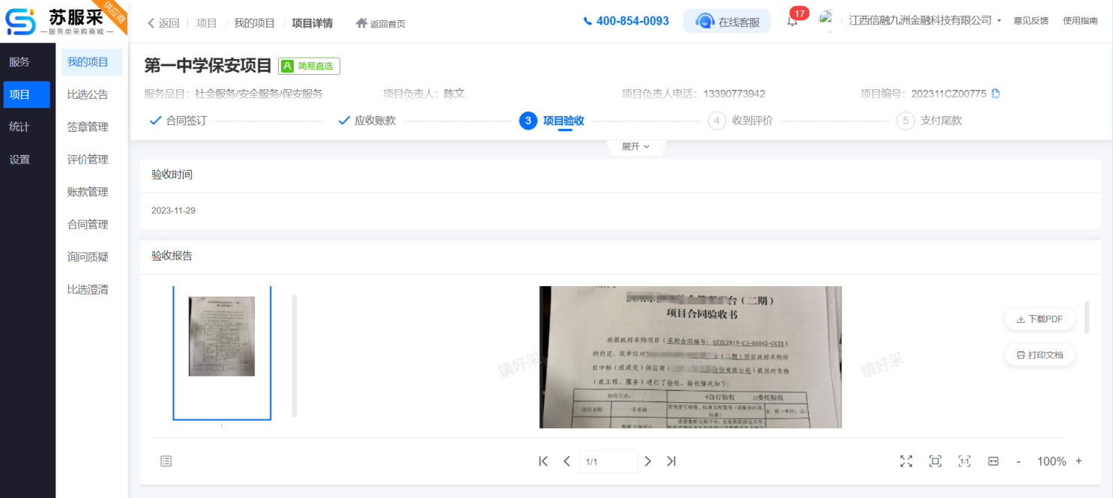

6、收到评价
采购人完成项目评价操作后，供应商刷新界面或点击项目记录操作列的“查看”按钮查看项目评价情况。
采购人会针对供应商的满意度、事件相应、交付质量、服务灵活性、交流沟通等方面对供应商进项打分，每项最高分为5分，各项打分完毕后会计算出综合评分。
除了评分结果外，还需要认真阅读采购人对供应商的评价描述，并针对此次服务中的不足之处加以改善。
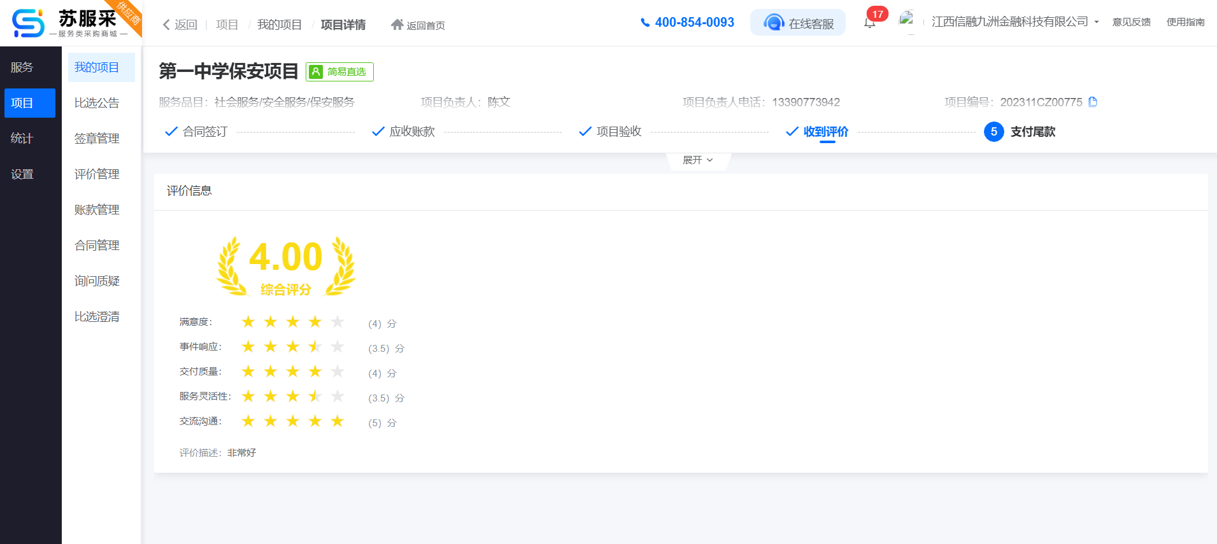

7、支付尾款
采购人对供应商评价完成后，供应商就可以申请支付尾款了。
供应商刷新界面或点击项目记录操作列的“查看”按钮查看项目的账款信息列表。
在账款信息列表的操作列中点击尾款的“申请付款”按钮发起尾款的申请。
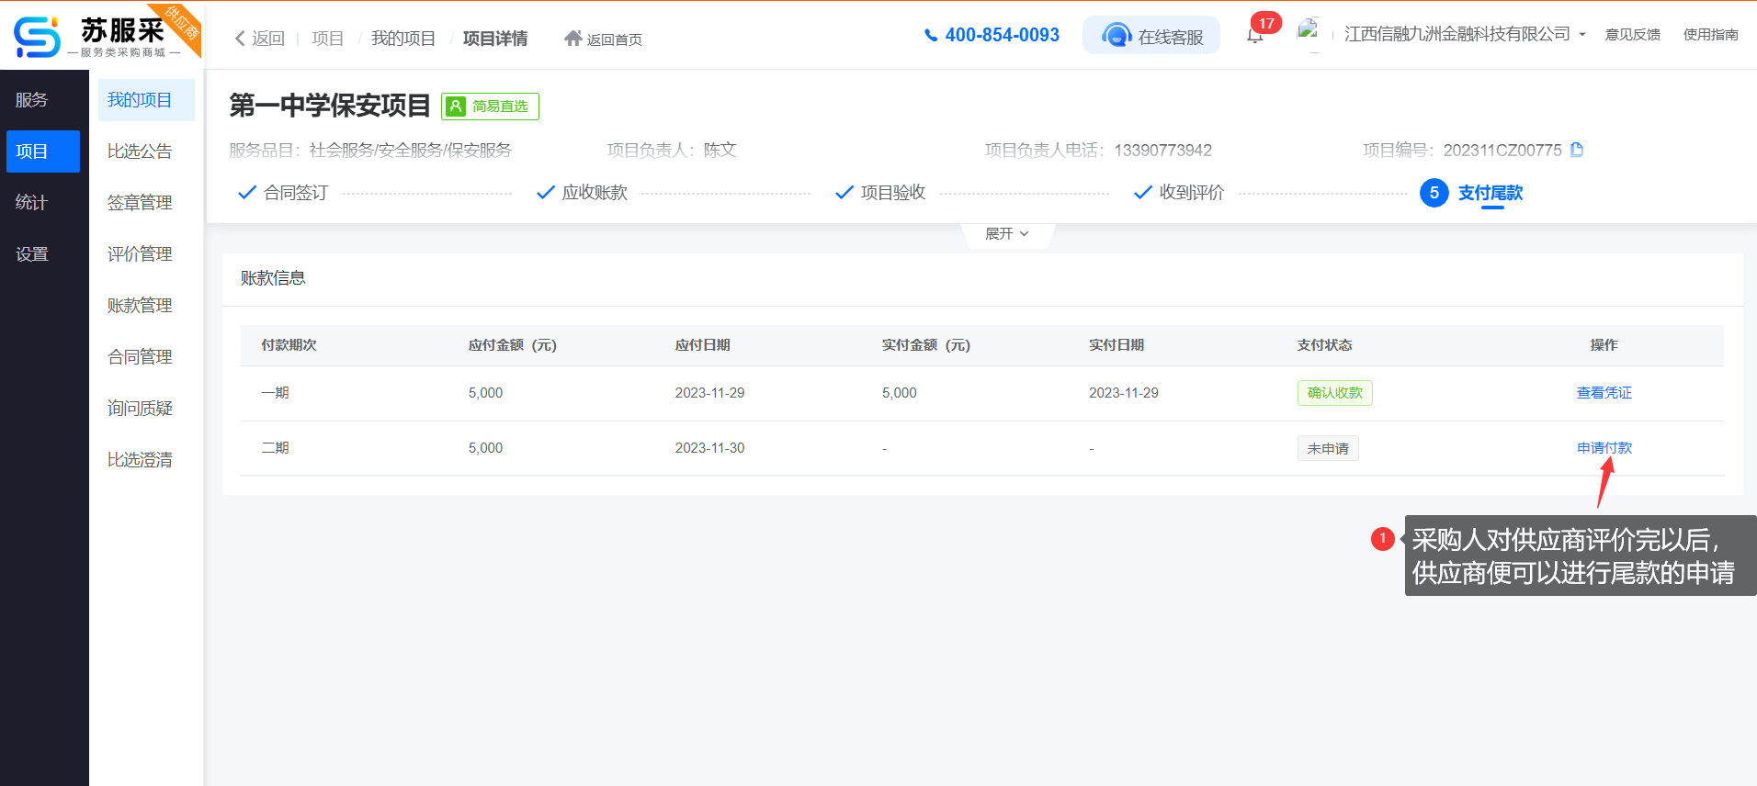

尾款申请步骤和其他期次的款项申请步骤相同，先后是供应商上传发票并提交申请信息、采购人付款后上传支付凭证、最后再由供应商上传收款凭证后完成尾款操作。